**Звіт**

**про виконання Плану роботи**

**Головного управління ДПС в Івано - Франківській області**

**на 2024 рік**

У 2024 році Головним управлінням ДПС в Івано-Франківській області (далі – ГУ ДПС) вжито заходів щодо реалізації завдань, визначених Положенням про Головне управління ДПС в Івано - Франківській області, затвердженим наказом Державної податкової служби України від 12.11.2020 № 643 (зі змінами), Податковим кодексом України (далі – Кодекс), Законом України «Про державний бюджет України на 2024 рік», розпорядчими документами Державної податкової служби України (далі – ДПС), іншими актами законодавства.

Реалізація заходів Плану роботи Головного управління ДПС в Івано-Франківській області на 2024 рік сприяла поліпшенню ефективності організації роботи структурних підрозділів ГУ ДПС із забезпечення ефективного виконання у 2024 році встановлених завдань.

Звіт про виконання Плану роботи Головного управління ДПС в Івано-Франківській області на 2024 рік сформовано управлінням організації роботи на підставі звітної інформації структурних підрозділів ГУ ДПС, відповідно до вимог Примірного порядку поточного планування діяльності територіальних органів Державної податкової служби України, затвердженого наказом ДПС від 29.08.2019 № 40 (зі змінами).

**Розділ 1. Організація роботи щодо забезпечення виконання показників доходів, затверджених відповідними наказами ДПС**

З метою забезпечення виконання доведених ДПС завдань, у 2024 році визначено показники доходів до загального та спеціального фондів державного і місцевих бюджетів, єдиного внеску на загальнообов’язкове державне соціальне страхування (далі – єдиний внесок) та відповідними наказами ГУ ДПС доведено до відповідальних структурних підрозділів.

Завдяки вжиттю комплексу організаційних і практичних заходів, в умовах воєнного стану в Україні, ГУ ДПС у 2024 році забезпечено надходження платежів до загального фонду державного бюджету в сумі 12 148,8 млн грн, доведений показник доходів виконано на 102,6 відсотка.

Надходження платежів до спеціального фонду державного бюджету у 2024 році становили 2 269,9 млн грн, або 114,8 відс. доведеного завдання.

До місцевих бюджетів у 2024 році надійшло 10 734,6 млн грн, рівень виконання доведеного показника – 106,0 відсотків.

Обсяг надходжень єдиного внеску у 2024 році становив 12 234,3 млн грн, доведений показник доходів виконано на 100,4 відсотка.

З метою забезпечення виконання доведених показників доходів у 2024 році, здійснено детальний аналіз очікуваних та фактичних обсягів надходжень в розрізі платежів, видів економічної діяльності, бюджетоформуючих платників з врахуванням тенденцій, що спостерігаються в економіці області. Узагальнена інформація надавалась керівництву ГУ ДПС для подальшої координації роботи структурних підрозділів.

По окремих бюджетоформуючих платежах до зведеного фонду державного бюджету у 2024 році досягнуто позитивної динаміки у порівнянні з 2023 роком, зокрема по:

податку на доходи фізичних осіб – 2 906,1 млн грн, що становить 130 відс. рівня поступлень 2023 року (+ 670,9 млн грн);

військовому збору – 945,2 млн грн, що становить 141,8 відс. рівня поступлень 2023 року (+278,4 млн грн);

податку на прибуток – 1 113,5 млн грн, що становить 145,7 відс. рівня поступлень 2023 року (+ 349,0 млн грн);

податку на додану вартість – 3 171,6 млн грн, що становить 144,6 відс. рівня поступлень 2023 року (+977,9 млн гривень).

У структурі наповнення загального фонду державного бюджету у 2024 році основну питому вагу займали такі платежі:

рентна плата за користування надрами – 30,7 відс.;

податок з доходів фізичних осіб – 23,9 відс.;

податок на додану вартість – 26,1 відс.;

податок на прибуток – 9,2 відс.;

військовий збір – 7,8 відс.;

екологічний податок – 1,1 відс.;

інші надходження – 0,8 відсотка.

З метою виявлення додаткових резервів надходжень, недопущення формування схемного кредиту та відповідно втрат бюджету, забезпечено щоденний моніторинг даних Єдиного реєстру податкових накладних (далі – ЄРПН) та декларацій по податку на додану вартість (далі – ПДВ), а також відстеження факторів, що безпосередньо впливають на стан розрахунків з бюджетом суб’єктами господарювання (далі – СГ).

За 2024 рік опрацьовано 4264 тис. податкових накладних, що реєструвались СГ при здійсненні реалізації продукції (товарів, робіт, послуг).

Протягом 2024 року по операціях, де існують ризики формування схемного кредиту, забезпечено формування схем руху товарно-грошових потоків та передано до підрозділів ГУ ДПС 171 схему руху ПДВ для проведення перевірочних заходів.

З метою недопущення формування схемного кредиту та втрат бюджету, ГУ ДПС за 2024 рік включено до переліку ризикових платників 82 СГ, а також розглянуто 31 Повідомлення про подання інформації та копій документів щодо невідповідності платника податку критеріям ризиковості платника податку.

Впродовж 2024 року забезпечено щоденний моніторинг даних ЄРПН, зокрема опрацьовано 4264,6 тис. податкових накладних, що реєструвались СГ області при здійсненні реалізації продукції (товарів, робіт, послуг). Платниками, які перебувають на обліку в ГУ ДПС подано 18 752 Повідомлення щодо подачі документів про підтвердження реальності здійснення операцій по відмовленим податковим накладним / розрахунків коригування, з яких за результатами засідання Комісії з питань зупинення податкових накладних / розрахунків коригування в ЄРПН прийнято рішення про реєстрацію в ЄРПН 15 947 податкових накладних / розрахунків коригування та відмову в реєстрації по 932 податкових накладних / розрахунків коригування, по 1 873 – надано платникам Повідомлення щодо недостатності пояснень та документів, необхідних для прийняття рішення. Також платниками подано 819 Таблиць даних платника ПДВ.

Постійно здійснюється ГУ ДПС аналіз діяльності кластерних груп на предмет виявлення нових учасників таких груп. Так, у 2024 році надано пропозиції щодо включення до Реєстру кластерних груп 5 СГ та 2 СГ щодо виключення з Реєстру кластерних груп.

ГУ ДПС щоденно здійснюється контроль за дотриманням платниками податків чинного законодавства з питань сплати єдиного внеску, контроль за достовірністю та своєчасністю відображення первинних показників в підсистемах інформаційної системи органів ДПС та їх перенесенням до інтегрованої картки платника, перевірка відповідності зведених показників щодо надходжень платежів до бюджетів та сплати єдиного внеску аналогічним показникам звітності органу казначейської служби, відстеження сум переплати, щодо яких впродовж 1095 днів, наступних за днем виникнення, платником податків не було подано заяви про повернення.

Протягом 2024 року ГУ ДПС сформовано та передано до органів казначейської служби 5681 висновків на повернення (перерахування) надміру та/або помилково сплачених сум в сумі 268,1 млн гривень.

ГУ ДПС постійно здійснюється аналіз податкової звітності платників податків, зокрема щодо основних показників їх податкової звітності та, інших документів, пов’язаних із визначенням зобов’язань платників податків до державного бюджету по податках і зборах, контроль за справлянням яких покладено на ДПС. Проведено аналіз повноти подання податкових декларацій, обліку платників та об’єктів оподаткування, правильності застосування ставок в залежності від виду об’єкту тощо. У випадках виявлення не облікованих платників, об’єктів, розбіжностей між даними реєстру податкових накладних та податковій звітності по ПДВ вжито заходів щодо подання такими платниками уточнюючих податкових декларацій. Зокрема, у 2024 році по податку на прибуток проведено відпрацювання поданої звітності СГ за 2021 рік – 45 СГ (127 декларацій), за 2022 рік – 38 СГ (102 декларації), за 2023 рік – 24 СГ (58 декларацій) стосовно показників відображених у додатку РІ до декларації з податку на прибуток. За результатами вжитих заходів: за 2021 рік – 39 СГ подали 130 уточнюючих декларацій, по 1 СГ помилку виправлено шляхом подання додатку ВП, по 5 СГ – проведені документальні перевірки якими охоплено звітні періоди; за 2022 рік – 33 СГ подано 96 уточнюючих декларацій, якими розбіжності усунуто в повному обсязі по всіх періодах, по 5 СГ проведені документальні перевірки, якими перевірено застосування різниць; за 2023 рік – 22 СГ подано 57 уточнюючих декларацій, якими усунуто розбіжності, по 2 СГ проведені документальні перевірки, якими перевірено застосування різниць.

З метою забезпечення контролю за правомірністю застосування платниками податків пільгового режиму оподаткування, здійснено опрацювання даних, що містяться у податкових деклараціях з відповідного виду платежу, рішень органів місцевого самоврядування, в яких визначено категорії платників та видів об’єктів оподаткування, на які поширюється пільгове оподаткування, а також даних про здійснені операції, які оподатковуються на пільгових умовах. У випадку встановлення методологічних помилок у заповненні даних про надані пільги, виправлення цих помилок здійснено шляхом подання уточнюючих податкових декларацій. Зокрема по земельному податку такі виправлення платниками здійснено по 299 випадках.

Згідно поданих додатків податкові пільги до декларації з податку на прибуток за 2023 рік – 236 СГ відобразили пільги на загальну суму 511,8 млн грн (в т. ч. 190 СГ скористалися пільгою 11020301 «Фінансовий результат до оподаткування зменшується на суму від’ємного значення об’єкта оподаткування платника (крім великих платників податків) минулих податкових (звітних) років» – 478,7 млн. гривень). Зокрема, найбільші суми пільг відобразили 17 СГ за кодом пільги 11020301 «Фінансовий результат до оподаткування зменшується на суму від’ємного значення об’єкта оподаткування платника (крім великих платників податків) минулих податкових (звітних) років» – 54,1 млн грн, 3 СГ за кодом пільги 11020303 «Звільняються від оподаткування кошти спільного інвестування, а саме: кошти, внесені засновниками корпоративного фонду, кошти та інші активи, залучені від учасників інституту спільного інвестування, доходи від здійснення операцій з активами інституту спільного інвестування, доходи, нараховані за активами інституту спільного інвестування, та інші доходи від діяльності інституту спільного інвестування (відсотки за позиками, орендні (лізингові) платежі, роялті тощо)» – 82,8 млн гривень.

Згідно поданих звітів за три квартали 2024 року пільгами з податку на прибуток скористалися 33 СГ на загальну суму 247,6 млн гривень. В тому числі 22 СГ відобразили пільгу 11020301 «Фінансовий результат до оподаткування зменшується на суму від’ємного значення об’єкта оподаткування платника (крім великих платників податків) минулих податкових (звітних) років» на суму 31,8 млн грн, 6 СГ відобразили пільгу 11020025 «Сума прибутку, що не підлягає оподаткуванню згідно із міжнародними договорами України» на суму 6,5 млн грн, 5 СГ за кодом пільги 11020303 «Звільняються від оподаткування кошти спільного інвестування, а саме: кошти, внесені засновниками корпоративного фонду, кошти та інші активи, залучені від учасників інституту спільного інвестування, доходи від здійснення операцій з активами інституту спільного інвестування, доходи, нараховані за активами інституту спільного інвестування, та інші доходи від діяльності інституту спільного інвестування (відсотки за позиками, орендні (лізингові) платежі, роялті тощо)» на суму 209,1 млн грн, 1 СГ за кодом пільги «Звільняється від оподаткування прибуток підприємств, отриманий за рахунок міжнародної технічної допомоги або за рахунок коштів, які передбачаються в державному бюджеті як внесок України до Чорнобильського фонду «Укриття» для реалізації міжнародної програми – Плану здійснення заходів на об’єкті «Укриття» відповідно до положень Рамкової угоди між Україною та Європейським банком реконструкції та розвитку стосовно діяльності Чорнобильського фонду «Укриття» в Україні, для подальшої експлуатації» – 0,3 млн гривень. При проведенні камеральних перевірок, не встановлено порушень використання платниками передбачених законодавством податкових пільг.

У 2024 році до державного бюджету надійшло 1 113,5 млн грн податку на прибуток підприємств, доведений показник доходів виконано на 102,9 відс., бюджет додатково отримав 31,5 млн гривень.

Показник надходжень податку на прибуток до місцевого бюджету у 2024 році виконано в сумі 127,9 млн грн, рівень виконання – 120,0 відс., додатково отримано 21,2 млн гривень.

У порівнянні із 2023 роком, податку на прибуток до державного бюджету у 2024 році надійшло більше на 349,0 млн грн та до місцевого бюджету на 40,0 млн гривень.

З метою недопущення втрат бюджету та виконання доведених завдань по податку на прибуток у 2024 році встановлено контроль за станом подання податкових декларацій з податку на прибуток підприємств.

Станом на 31.12.2024 року, за підсумками декларування податку на прибуток за звітні періоди – 2023 рік, І квартал, І півріччя та 9 місяців 2024 року платниками податків подано 6662 звітних декларацій, 420 звітних нових та 2257 уточнюючих податкових декларацій з податку на прибуток. Крім цього, 21 СГ, які здійснювали господарські операції в 2023 році, що підпадають під визначення контрольованих, згідно поданих Звітів про контрольовані операції за 2023 рік задекларовано та сплачено податку на прибуток при виплаті доходів нерезидентам 1,9 млн гривень.

Із врахуванням підсумків декларування податку на прибуток за звітні періоди, які припадали у 2024 році, та вжитих заходів по застосуванню санкцій за неподання, несвоєчасне подання декларацій та не своєчасну сплату, дало можливість виконати доведені показники доходів з податку на прибуток до державного та місцевих бюджетів.

Постійно здійснюється аналіз розбіжностей податкової звітності з податку на прибуток з відповідними даними декларацій з ПДВ для з’ясування причин їх виникнення. По платниках податків, які мають найбільші відхилення між обсягами доходів декларації з податку на прибуток та обсягами постачання декларації з ПДВ, встановлено, що наявні розбіжності, у більшості випадків, спричинені проведенням попередньої оплати за товари та надані послуги.

У 2024 році, за підсумками декларування податку на прибуток, співставлення даних про суми одержаних доходів, що містяться в податкових деклараціях по податку на прибуток та за відповідний період по ПДВ забезпечено подання 145 уточнюючих податкових декларацій по 2257 СГ.

Для забезпечення повноти декларування податку на прибуток проведено детальний аналіз здійснених експортно-імпортних операцій, на предмет виявлення можливих ризикових операцій, а також резервів для надходження податку до бюджету. Основною причиною здійснення нерентабельної господарської діяльності, декларування «Валового збитку», декларування від’ємного значення об’єкту оподаткування, є: ріст запасів товарно-матеріальних цінностей, основних засобів, призупинення здійснення господарської діяльності, зниження доходів, значні суми кредитних валютних ресурсів, отримання доходів не від основного виду діяльності, в той час, коли утримується матеріальна база, незначні суми доходів за договорами комісії, дебіторської та кредиторської заборгованості, нарахування від’ємного значення курсових різниць. Окрім цього, динаміка вартості наявних у платників податків основних засобів, згідно фінансової звітності, свідчить, що впродовж 2024 року збільшилась вартість основних засобів на суму 2,5 млрд грн, ріст амортизації - на 2,0 млрд гривень. Проведено відпрацювання 335 платників, по яких рахуються показники збільшення обсягів доходів з податку на прибуток, значні аванси з ПДВ, при цьому відбулося зменшення нарахованого податку за 2023 рік в порівнянні з попереднім роком. За результатами вжитих заходів 220 СГ подали уточнюючі декларації з податку на прибуток за 2023 рік, нарахували до збільшення податкових зобов’язань – 6,9 млн гривень.

Контроль за сплатою податку на прибуток у разі нарахування та виплати СГ дивідендів здійснено на підставі податкової звітності, зокрема відповідних рядків та додатків до податкової декларації, а також за результатами фінансово-господарської діяльності у попередніх роках. За підсумками декларування податку на прибуток за 2023 рік та звітні періоди 2024 року, 7 СГ при виплаті дивідендів у 2024 року сплачено 12,6 млн грн авансового внеску з податку на прибуток за 2023 рік, та за три квартали 2024 року.

З метою забезпечення контролю за надходженням та недопущенням втрат бюджету по частині чистого прибутку, що вилучається до державного бюджету ГУ ДПС проведено відпрацювання показників фінансово-господарської діяльності державних підприємств щодо повноти, правильності визначення сум відрахування до державного бюджету частини чистого прибутку. Протягом 2024 року подано 473 звітних, 15 звітних нових та 88 уточнюючих розрахунків частини чистого прибутку за 2023 рік та за три квартали 2024 року, задекларовано та сплачено у 2024 році 3,1 млн гривень.

Надходження показника по частині чистого прибутку (доходу) до державного бюджету становили 7,8 млн грн, рівень виконання доведеного завдання – 158,5 відсотків.

До місцевого бюджету частини чистого прибутку (доходу) надійшло 2,1 млн грн, рівень виконання – 116 відсотків.

Розбіжностей між розрахунками по частині чистого прибутку та поданими звітами про фінансові результати не встановлено. Проведений аналіз вказаної податкової звітності свідчить про те, що задекларовані суми відповідають показникам фінансової звітності за даний період.

ГУ ДПС здійснено постійний моніторинг сільськогосподарських товаровиробників, які мають право на включення до Реєстру отримувачів бюджетної дотації. Протягом 2024 року сільськогосподарськими товаровиробниками нараховано 94,1 млн грн та сплачено до державного бюджету 94,5 млн грн податку на додану вартість.

З метою забезпечення контролю за своєчасністю, повнотою нарахування та сплатою ПДВ, ГУ ДПС здійснено постійний моніторинг повноти та своєчасності опрацювання декларацій з ПДВ для підтвердження задекларованих сум ПДВ, що підлягають перерахуванню до бюджету, та відображення в системі електронного адміністрування. У 2024 році до державного бюджету забезпечено надходження ПДВ в сумі 3 171,6 млн грн, що дало можливість забезпечити виконання показника зі збору ПДВ на 118,9 відсотка.

Надходження у 2024 році з ПДВ фізичними особами – підприємцями становлять 124,8 млн гривень.

Постійно здійснюється аналіз залишків від’ємного значення сум ПДВ, що після бюджетного відшкодування включаються до складу податкового кредиту наступного податкового періоду. Залишок від’ємного значення та згідно останнього звітного періоду (листопад 2024 року) становить 1934,1 млн гривень.

Станом на 01.01.2024 року залишок не відшкодованих сум ПДВ становив 134,9 млн грн по 107 деклараціях.

Платниками-юридичними особами (176 СГ) з початку 2024 року (за період подання декларацій з ПДВ за грудень 2023 року – листопад 2024 року) заявлено до відшкодування ПДВ на загальну суму 1476,3 млн грн (по 1183 деклараціях з ПДВ).

За 2024 рік, станом на 01.01.2025 року, по заявлених сумах та з урахуванням залишку, на розрахункові рахунки платників податків юридичних осіб (157 СГ по 1165 деклараціях) узгоджено та відшкодовано ПДВ у сумі 1477,2 млн гривень.

В ході проведення камеральних перевірок уточнюючими розрахунками у 2024 році зменшено заявлених до відшкодування сум ПДВ в розмірі 27,5 млн грн (126 уточнюючих розрахунки), актами камеральних перевірок – 0,4 млн та застосовано штрафних санкцій в розмірі 0,32 млн гривень (38 актів перевірок).

Не підтверджено заявлених до відшкодування сум ПДВ, в ході проведення контрольно-перевірочних заходів у 2024 році, документальними перевірками по 36 СГ (по 46 деклараціях) в розмірі 33,9 млн грн та відповідно застосовано штрафних санкцій в розмірі 3,7 млн грн та зменшено залишок від’ємного значення ПДВ в розмірі 5,4 млн грн, донараховано ПДВ 0,5 млн грн та застосовано штрафних санкцій в розмірі 0,1 млн гривень.

Крім цього, за результатами планових документальних перевірок зменшено заявлених до відшкодування сум ПДВ в розмірі 9,6 млн грн, застосовано штрафних санкцій в розмірі 2,5 млн грн, зменшено залишок від’ємного значення ПДВ в розмірі 0,06 млн грн та донараховано ПДВ 5,7 млн грн та застосовано штрафних санкцій в розмірі 1,5 млн гривень.

Залишок невідшкодованих сум ПДВ станом на 01.01.2025 року становив 85,5 млн грн (по 107 деклараціях) в т. ч.:

по 8 деклараціях за вересень-жовтень 2024 року на суму 3,7 млн грн (тривають контрольно-перевірочні заходи);

по 99 деклараціях за листопад 2024 року на суму 81,8 млн грн (тривають камеральні перевірки).

У 2024 році фізичним особам-підприємцям заявлено до бюджетного відшкодування ПДВ на рахунок платника 69,4 млн грн по 577 деклараціях. За результатами проведеної роботи зменшено бюджетне відшкодування за рахунок уточнюючих розрахунків податкових зобов’язань з ПДВ у зв’язку з виправленням самостійно виявлених помилок на суму 2,4 млн грн по 61 декларації. З початку року за результатами камеральних перевірок узгоджено бюджетне відшкодування ПДВ на рахунок платника у банку по 507 деклараціях на суму 60,3млн грн 80 фізичним особам-підприємцям.

У 2024 році, на підставі поданих податкових декларацій з рентної плати, сформовано аналітичні відомості щодо об’єкту (видобутку) оподаткування рентної плати за користування надрами при видобуванні нафти, природного газу і газового конденсату в розрізі платників, ділянок надр (родовищ), видів корисної копалини, а також динамічні ряди задекларованих грошових зобов’язань по платежах та значень фактичної ціни реалізації нафти, природного газу і газового конденсату. Так, оподатковуваний обсяг вуглеводнів за січень – листопад 2024 року становив 313,5 тис. тонн нафти, 459,9 млн кубічних метрів природному газу, 3,7 тис. тонн газового конденсату.

З метою забезпечення повноти нарахування і сплати екологічного податку, рентної плати, місцевих зборів, плати за землю у 2024 році здійснено такі заходи:

забезпечено повноту обліку платників, в тому числі шляхом здійснення звіряння об’єктів оподаткування, що містяться в державних реєстрах, державному земельному кадастрі;

забезпечено повноту сплати задекларованих в податковій звітності сум;

проведено аналіз стану сплати коштів в залежності від виду проведення господарської діяльності СГ;

обмін інформацією, необхідної при справлянні та обчисленні податків і зборів;

вжито заходів до платників у випадку порушення ними вимог податкового та іншого законодавства в межах наданих органам ДПС повноважень;

проведено роз’яснювальну роботу з платниками податків щодо змін в податковому та іншому законодавстві;

створено умови для збільшення обсягів надходжень, сплачених добровільним шляхом.

Як наслідок, до загального фонду державного бюджету у 2024 році рентної плати за всіма її складовими та екологічного податку надійшло 3887,5 млн гривень.

Структура надходжень рентних та інших платежів до державного бюджету у 2024 році:

|  |  |
| --- | --- |
| Назва платежу | Сума надходжень, млн грн |
| Рентна плата за спеціальне використання лісових ресурсів | 19,2 |
| Рентна плата за спеціальне використання води | 7,9 |
| Рентна плата за користування надрами | 3 730,2 |
| Екологічний податок | 129,9 |
| Рентна плата за користування радіочастотним ресурсом | 0,3 |

Структура надходжень рентної плати, екологічного податку, місцевих податків і зборів за видами платежів у 2024 році така:

|  |  |
| --- | --- |
| Назва платежу | Сума надходжень,  тис. грн |
| Рентна плата за спеціальне використання лісових ресурсів | 56 508,4 |
| Рентна плата за спеціальне використання води | 8 246,4 |
| Рентна плата за користування надрами | 222 713,5 |
| Плата за землю з юридичних осіб | 764 225,8 |
| Місцеві податки і збори з юридичних осіб, в тому числі єдиний податок, крім плати за землю | 416 538,4 |
| Екологічний податок | 158 717,4 |

У 2024 році до місцевого бюджету надійшло 211,2 млн грн єдиного податку з юридичних осіб третьої групи, рівень виконання доведеного показника становив 144,6 відсотка.

Надходження єдиного податку з юридичних осіб четвертої групи у 2024 році до місцевого бюджету становили 50,9 млн грн, рівень виконання – 110,7 відс., додатково надійшло 4,9 млн гривень.

Надходження єдиного податку з фізичних осіб у 2024 році до місцевого бюджету становили 1432,6 млн грн, або 111,6 відс. доведеного завдання, додатково надійшло 4,9 млн гривень. Надходження у порівнянні з минулим роком збільшилося на 413,8 млн гривень.

Показник доходів по земельному податку з фізичних осіб виконаний на 101,2 відс., до бюджету надійшло 161,8 млн гривень. Надходження в порівнянні з аналогічним періодом минулого року збільшилися на 15,4 млн гривень.

Надходження туристичного збору з фізичних осіб становили 21,1 млн грн, рівень виконання – 100,5 відсотка. Надходження в порівнянні з аналогічним періодом минулого року збільшилися на 7,4 млн гривень.

Податку на нерухоме майно,відмінне від земельної ділянки у 2024 році надійшло 200,4 млн грн , що становить 100,7 відс. доведеного завдання. Надходження в порівнянні з аналогічним періодом минулого року збільшилися на 35,4 млн гривень.

Показник доходів по транспортному податку з фізичних осіб у 2024 році виконано на 106,8 відс., надходження становили 3,23 млн гривень. Надходження в порівнянні з аналогічним періодом минулого року збільшилися на 93,6 тис. гривень.

За рахунок вжитих заходів ГУ ДПС у 2024 році забезпечено надходження податку на доходи фізичних осіб в сумі 11785,9 млн грн, в порівнянні з аналогічним періодом минулого року надходження збільшилися на 1257,0 млн гривень.

У 2024 році забезпечено надходження військового збору у сумі 945,2 млн грн, надходження у порівнянні з аналогічним періодом минулого року збільшились на 278,4 млн гривень.

Впродовж 2024 року ГУ ДПС проведено роботу щодо фізичних осіб, по яких виявлено розбіжності між задекларованими доходами. Надано запити по 470 СГ щодо можливого виявлення розбіжностей між задекларованими доходами, згідно поданої звітності за 2023 рік та виплаченими доходами відповідно до податкового розрахунку форми № 4 ДФ.

ГУ ДПС вжито заходи щодо залучення до декларування громадян, які зобов’язані подати декларації про доходи, отримані у 2023 році, за результатами чого, у 2024 році 12407 громадян подали декларації про майновий стан та доходи, з них 5454 платників задекларували свої доходи та 6953 – звернулись на отримання податкової знижки (до повернення задекларовано 34,2 млн гривень). Загальна сума задекларованих доходів становить 2616,4 млн грн, та нараховано до сплати 46,3 млн грн податку на доходи фізичних осіб та 7,7 млн грн військового збору. Станом на 30.12.2024 року забезпечено сплату 44,8 млн грн податку на доходи фізичних осіб та 7,7 млн грн військового збору, повернуто податкової знижки 6027 громадянам в сумі 28,9 млн гривень.

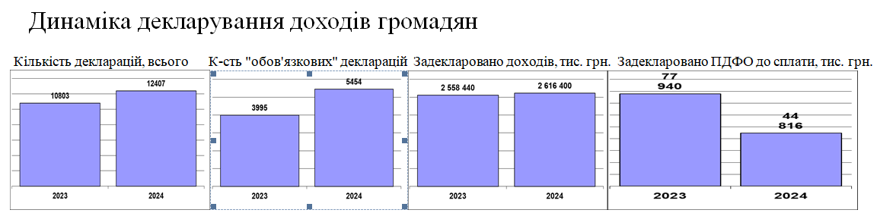

Протягом 2024 року ГУ ДПС здійснено контроль за своєчасністю, достовірністю, повнотою нарахування та сплати акцизного податку.

У 2024 році надходження акцизного податку до загального фонду державного бюджету становили 17,7 млн грн, доведений показник доходів виконано на 188,3 відс., бюджет додатково отримав 8,2 млн гривень.

Динаміка надходжень акцизного податку до загального фонду

державного бюджету у 2024 році (тис. грн)

Надходження до місцевого бюджету акцизного податку з роздрібного продажу підакцизних товарів у 2024 році становили 207,5 млн грн, або 111,0 відс. доведеного завдання, додатково отримано 20,5 млн гривень.

Динаміка надходжень акцизного податку до місцевого бюджету

у 2024 році (тис. грн)

В цілому по області обліковано близько 4,1 тис. суб’єктів-платників акцизного податку з роздрібного продажу підакцизних товарів.

ГУ ДПС у 2024 році проведено роботу з питань організації податкового контролю за своєчасністю та повнотою декларування платниками податків контрольованих операцій та за дотриманням платниками термінів подання Звіту про контрольовані операції. Так, проведеним аналізом платників податків виявлено 3 платників, які несвоєчасно подали Звіт про контрольовані операції за 2023 рік. Проведено аналіз 2 документацій з трансфертного ціноутворення наданої платниками податків. Здійснено аналіз платників податків з обсягом доходу більше 150 млн грн та відібрано 11 підприємств, які здійснювали експортні операції в 2023 році і 9 підприємств, які здійснювали імпортні операції в 2023 році та повинні подавати звіт про контрольовані операції за 2023 рік.

Станом на 01 січня 2024 року податковий борг платників податків, які обліковуються в ГУ ДПС до бюджетів усіх рівнів становив 2080,6 млн грн, зокрема, заборгованість платників податків-юридичних осіб – 1655,6 млн грн, фізичних осіб – 425,0 млн гривень. Протягом 2024 року забезпечено абсолютне скорочення податкового боргу на 6,5 млн гривень.

Динаміка податкового боргу в 2024 році (млн грн)

Динаміка податкового боргу до зведеного бюджету по ГУ ДПС в розрізі основних податків та платежів наведена в таблиці.



Майже 54 відс. податкового боргу по області (1133,2 млн грн) є заборгованість платників податків до державного бюджету.

Заборгованість по податках, які зараховуються до місцевих бюджетів області становить 947,4 млн грн, 77,6 відс. з якої податковий борг по майнових податках (земельний податок, орендна плата, податок на нерухомість) та становить 735,4 млн гривень.

На початок 2024 року в цілому по області заборгованість перед бюджетом по податках і зборах мали 2091 платник податків-юридичних осіб на загальну суму 1754,9 млн гривень, 237473 платники податків-фізичних осіб заборгували до бюджетів усіх рівнів 333,7 млн гривень.

Протягом 2024 року ГУ ДПС у відповідності до вимог Кодексу боржникам направлено 8119 податкових вимог про необхідність погашення податкового боргу. Задоволено 232 позовних заяв щодо стягнення податкового боргу з фізичних осіб, в сумі 12,3 млн грн, направлено 259 звернень щодо надання дозволу на погашення податкового боргу за рахунок стягнення готівкових (безготівкових) коштів боржників на загальну суму 106,9 млн грн (в т. ч. задоволено 152 позовних заяв на суму 61,7 млн грн), відповідно до п. 95.5 ст. 95 Кодексу прийнято 62 рішення керівника щодо стягнення податкового боргу в сумі 115,3 млн грн, направлено 10 звернень до суду щодо надання дозволу на погашення податкового боргу за рахунок заставленого майна боржника на суму 10,9 млн грн, отримано 7 рішень суду (які набрали законної сили) щодо погашення податкового боргу за рахунок реалізації майна в сумі 1,2 млн гривень.

В результаті реалізації заходів із погашення податкового боргу у 2024 році обсяг надходжень до державного бюджету становив 59,6 млн гривень.

Зокрема, за виконавчими документами стягнуто 8,8 млн грн податкового боргу, 5,4 млн грн стягнуто коштів з банківських рахунків, 1,2 млн грн стягнуто на підставі рішень суду з органів управління (відповідно до ст. 96 Кодексу). Надходження від підприємств, які перебувають в процедурі банкрутства становили 4,9 млн гривень.

Станом на 01.01.2025 року заборгованість зі сплати єдиного внеску в цілому по області становила 228,9 млн грн, зокрема обліковується заборгованість по юридичних особах в сумі 133,1 млн грн, по фізичних особах – 95,8 млн гривень. З початку 2024 року має місце зростання заборгованості (недоїмки) по єдиному внеску, її величина зросла на 7,1 млн грн, або на 3 відсотка. Зростання заборгованості спричинено збільшенням боргу боржників-юридичних осіб на 11,6 млн грн, або на 10 відсотків. Натомість заборгованість по фізичних особах - боржниках скоротилась на 4,5 млн грн, або на 5 відсотків.

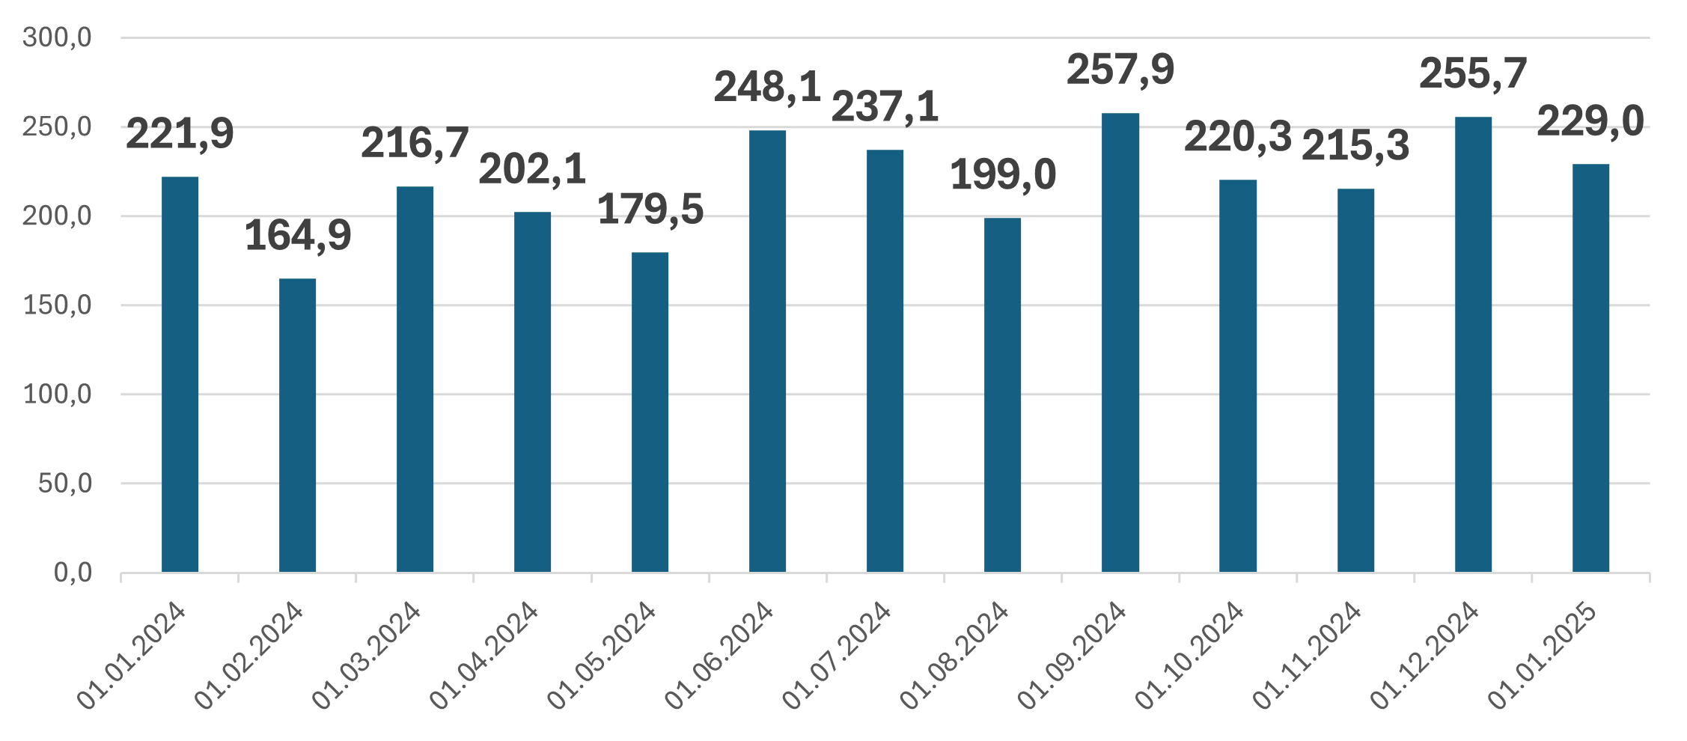

З метою погашення заборгованості зі сплати єдиного внеску ГУ ДПС вжито заходи, визначені Законом України від 08 липня 2010 року № 2464 - IV «Про збір та облік єдиного внеску на загальнообов’язкове державне соціальне страхування».

Так, з початку 2024 року направлено (вручено) 5014 вимог по єдиному внеску на суму боргу 498,1 млн гривень.

Узгоджені платниками вимоги направлялись для стягнення заборгованих сум в органи державної виконавчої служби та казначейства (по бюджетних установах). Зокрема, в 2024 році передано до органів державної виконавчої служби та казначейської служби 1286 узгоджених вимог про сплату недоїмки з єдиного внеску на суму 49,5 млн грн, на виконанні перебуває узгоджена сума заборгованості 188,6 млн гривень.

Надходження від заходів стягнення заборгованості з єдиного внеску за 2024 рік в цілому по області становили 165,9 млн грн, в т. ч. які забезпечено органами державної виконавчої служби – 10,9 млн гривень.

Відповідно до ст. 100 Кодексу з метою упередження виникнення та/або накопичення податкового боргу платникам податків, при наявності обґрунтованих підстав, надаються розстрочення (відстрочення) зі сплати податкових зобов’язань (податкового боргу) на умовах податкового кредиту.

У 2024 році до ГУ ДПС, відповідно до ст.100 Кодексу, звернувся 1 платник із заявами про відстрочення грошових зобов’язань з екологічного податку в сумі 129,9 млн грн з термінами сплати рівними частками. Оскільки сума грошового зобов’язання, яку просив відстрочити платник, виходила за межі повноважень ГУ ДПС, документи були надісланої для розгляду і прийняття відповідного рішення до ДПС. Рішенням ДПС від 30.05.2024 № 2 прийнято відстрочення грошових зобов’язань в сумі 129,9 млн грн на умовах податкового кредиту. По діючих договорах щодо розстрочення (відстрочення) грошових зобов’язань (податкового боргу) та рішень судів до бюджету надійшло 130,6 млн грн, умови договорів виконані без порушень, сума розстрочених (відстрочених) платежів надійшла в повному обсязі та у встановлені терміни.

Відповідно до ст. 95 Кодексу, у разі недостатності у платника податків коштів для погашення податкового боргу, контролюючий орган здійснює заходи щодо погашення податкового боргу шляхом продажу майна, яке перебуває у податковій заставі, на підставі відповідного рішення суду.

Станом на 01.01.2025 року в податковій заставі перебуває майно по 108 боржниках-юридичних особах, балансова залишкова вартість якого становить 1996,2 млн грн, з них 8 платників перебувають в процедурі банкрутства, вартість описаного майна яких – 1011,7 млн грн, по 8 державних підприємствах сума описаного майна – 22,2 млн грн, по комунальних підприємствах – 6,5 млн гривень.

У 2024 році по 35 платниках-юридичних особах за даними реєструючих органів описано (доописано) у податкову заставу нерухоме майно в сумі 1215,1 млн гривень.

Станом на 01.01.2025 року наявний 21 дозвіл суду на реалізацію майна, що перебуває в податковій заставі на суму 67,7 млн грн, на розгляді у суді перебуває 1 судова справа щодо надання дозволу на погашення сум податкового боргу за рахунок майна у сумі 121,0 тис гривень.

З метою виконання судових рішень, якими надано дозволи на погашення податкового боргу за рахунок майна, що перебуває у податковій заставі, у 2024 році по 1 платнику у березні 2024 року на третьому аукціоні відбулась реалізація майна на суму 231,0 тис. грн, та по 1 платнику у червні 2024 року відбулась реалізація майна на суму 32,3 тис. гривень. З початку 2024 року до бюджету забезпечено надходження в сумі 263,3 тис гривень.

ГУ ДПС у 2024 році у відповідності до ст. 101 Кодексу прийнято рішення про списання безнадійного боргу на загальну суму 271,4 млн грн, в т. ч. в процедурі банкрутства – 271,0 млн грн., минув строк давності (1095 днів) – 1,9 млн грн., у зв'язку з ліквідацією банківських установ 0,2 млн гривень..

В результаті вжитих заходів ГУ ДПС у 2024 році поставлено на облік 129 м. куб. безхазяйної нафтоводяної суміші загальною вартістю 1069,6 тис. грн, та 9,33 м. куб. секвестрованої деревини на суму 10,3 тис. гривень. Зазначені ТМЦ реалізовано, а кошти від реалізації надійшли до місцевого бюджету.

Протягом 2024 року за рахунок реалізації безхазяйного майна до державного бюджету надійшло 607,3 тис. грн, до місцевих бюджетів – 769,5 тис. гривень.

Станом на 01.01.2025 року на обліку в ГУ ДПС безхазяйне майно не перебуває.

**Розділ 2. Проведення роботи з питань дотримання вимог податкового законодавства, законодавства щодо адміністрування єдиного внеску та законодавства з інших питань, контроль за дотриманням якого покладено на ДПС**

Формування плану-графіка проведення документальних перевірок СГ на 2025 рік проведено відповідно до вимог наказу Міністерства фінансів України від 02.06.2015 № 524 «Про затвердження Порядку формування плану – графіка проведення документальних планових перевірок платників податків» (із змінами та доповненнями). Головним критерієм відбору СГ до перевірки є наявність у їх фінансово-господарській діяльності ризиків несплати належних платежів до бюджету. Це дало змогу забезпечити зниження адміністративного тиску на сумлінних платників та посилення уваги до ризикових СГ. За результатами проведеної аналітичної роботи проєкт плану-графіка проведення документальних планових перевірок платників податків на 2025 рік надіслано до ДПС в установлені терміни.

Протягом 2024 року працівниками підрозділу податкового аудиту проведено 282 документальні перевірки СГ-юридичних осіб (58 планових та 224 позапланових) проти 376 документальних перевірок (12 планових та 364 позапланових) за 2023 рік

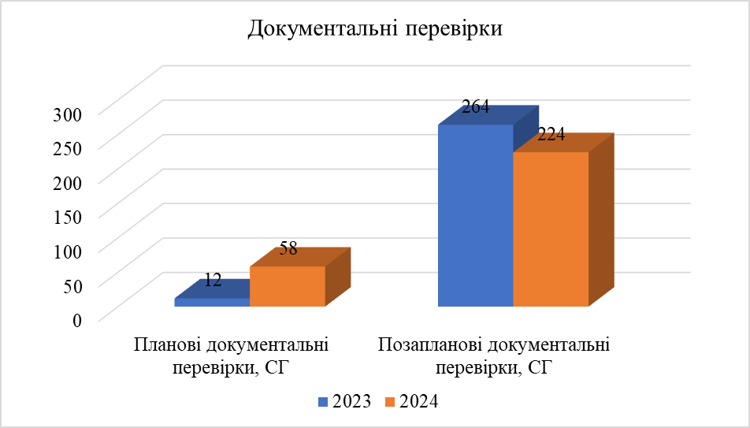

Всього за результатами документальних перевірок у 2024 році донараховано узгоджених податкових зобов’язань в сумі 217,0 млн грн проти 76,1 млн грн в 2023 році, зменшено бюджетне відшкодування на 21,5 млн грн проти 27,1 млн грн, від’ємне значення з ПДВ на 49,3 млн грн проти 20,1 млн грн та збитки на 55,0 млн грн проти 2 296,6 млн гривень.

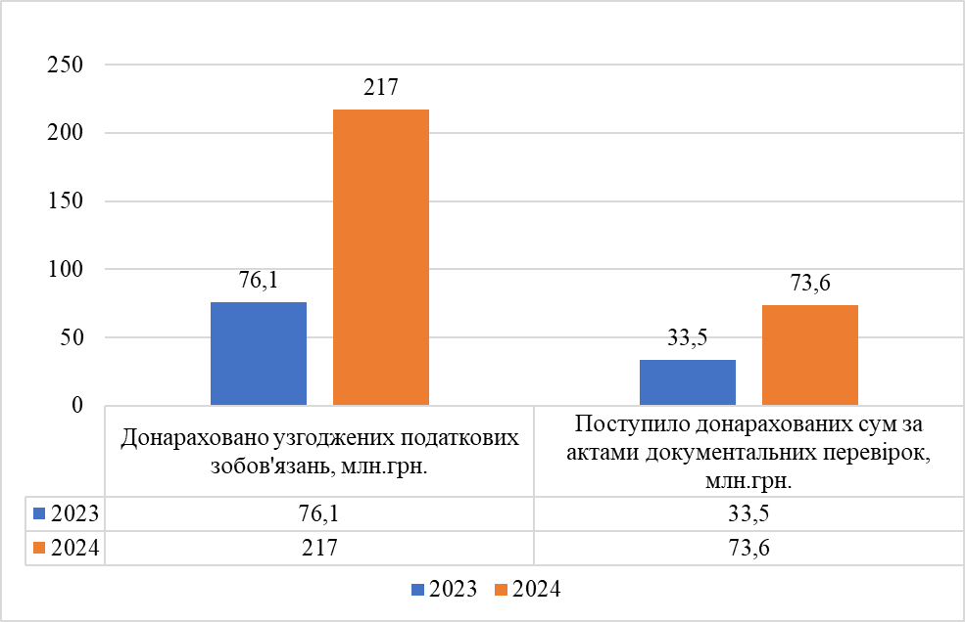

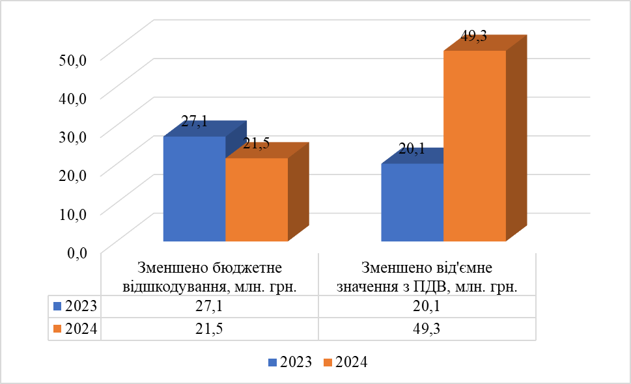

Протягом 2024 року підрозділом оподаткування фізичних осіб проведено 87 документальних перевірок фізичних осіб-підприємців (64 планових та 23 позапланових (без перевірок у зв’язку із припиненням підприємницької діяльності) проти 68 перевірок за 2023 рік (7 планових та 61 позапланових (без перевірок у зв’язку із припиненням підприємницької діяльності). За результатами таких перевірок донараховано узгоджених податкових зобов’язань в сумі 24,9 млн грн проти 2,7 млн грн в 2023 році. За результатами таких перевірок надійшло до бюджету 23,5 млн грн проти 2,3 млн грн в 2023 році.

Здійснено у 2024 році проведення 17 документальних перевірок з питань достовірності нарахування сум бюджетного відшкодування ПДВ проти 21 перевірки за 2023 рік, зменшено бюджетне відшкодування на 0,12 млн грн проти 0,168 млн грн за 2023 рік та від’ємне значення з ПДВ на 0,17 млн грн проти 0,631 млн гривень.

Також протягом 2024 року підрозділом оподаткування фізичних осіб проведено 16 документальних перевірок СГ-юридичних осіб, за результатами яких донараховано узгоджених податкових зобов’язань в сумі 11,57 млн грн, тоді як за попередній рік за результатами 73 перевірок було донараховано 12,35 млн грн узгоджених податкових зобов’язань. За результатами таких перевірок надійшло до бюджету 2,43 млн грн проти 12,35 млн грн в 2023 році.

У 2024 році підрозділом трансфертного ціноутворення проведено 2 документальні позапланові виїзні перевірки з питань дотримання платником податків принципу «витягнутої руки» та донараховано податку в сумі 35,598 млн гривень. Крім цього, проведено позапланові перевірки 9 платників податків щодо питання оподаткування доходів нерезидентів та донараховано основного платежу в сумі 4484,5 тис. гривень.

Впродовж 2024 року проведено 1420 фактичних перевірок проти 1141 такої перевірки за 2023 рік, за результатами яких донараховано фінансових санкцій на загальну суму 32,3 млн грн проти 35,5 млн грн в 2023 році. До бюджету поступило штрафних санкцій на загальну суму 22,6 млн грн проти 22,9 млн грн в 2023 році.

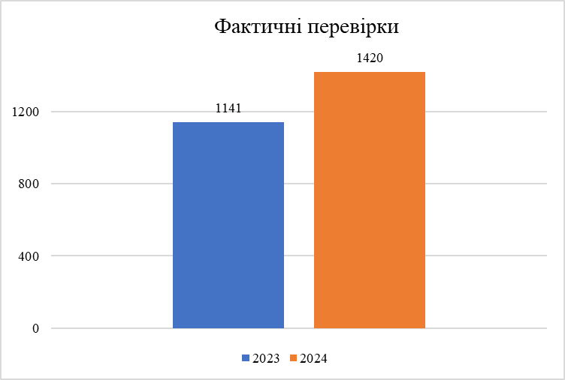

В 2024 році проведено 1578 фактичних перевірок СГ, які здійснюють діяльність у сфері обігу алкогольних напоїв, тютюнових виробів та пального, за результатами яких застосовано фінансових санкцій на суму 39,5 млн грн, зокрема:

зберігання (реалізація) фальсифікованих алкогольних напоїв, тютюнових виробів та/або немаркованих марками акцизного податку – 556 фактів на суму 10,9 млн грн;

торгівля алкогольними напоями за цінами, нижчими від встановлених мінімальних оптово-відпускних або роздрібних цін – 28 фактів на суму 389,2 тис. грн;

роздрібна торгівля тютюновими виробами за цінами, вищими від максимальних роздрібних цін на тютюнові вироби – 50 фактів на суму 700,2 тис. грн;

роздрібна торгівля алкогольними напоями та/або тютюновими виробами без відповідної ліцензії – 243 факти на суму 5,0 млн грн;

продаж тютюнових виробів з полиць самообслуговування – 98 фактів на суму 666,5 тис. грн;

продаж алкогольних напоїв на розлив для споживання на місці у відділі магазину, який немає статусу суб’єкта господарювання громадського харчування – 79 фактів на суму 537,2 тис. грн;

продаж алкогольних напоїв в час доби, на який встановлено заборону – 118 фактів на суму 802,4 тис. грн;

реалізація алкогольних напоїв та/або тютюнових виробів особам, які не досягли 18 років – 29 фактів (115,6 тис. грн), анульовано 29 ліцензій (24 – на право роздрібної торгівлі алкогольними напоями та 5 – на право роздрібної торгівлі тютюновими виробами);

невидача відповідного розрахункового документа, що підтверджує виконання розрахункової операції – 210 фактів на суму 7,47 млн грн;

проведення розрахункових операцій через реєстратори розрахункових операцій та/або програмних реєстраторів розрахункових операцій без використання режиму програмування найменування кожного підакцизного товару із зазначенням коду товарної підкатегорії згідно з УКТ ЗЕД, ціни товару та обліку його кількості – 176 фактів на суму 882,3 тис. грн;

не обладнання акцизних складів витратомірами-лічильниками, рівнемірами-лічильниками та/або відсутність реєстрації їх в Єдиному державному реєстрі витратомірів-лічильників та рівнемірів-лічильників – 7 фактів на суму 440,0 тис. грн;

незабезпечення розпорядника акцизного складу своєчасного подання електронних документів, що містять дані про фактичні залишки пального та обсяг обігу пального – 204 факти на суму 532,0 тис. грн;

порушення ведення обліку товарних запасів за місцем їх реалізації, здійснення продажу товарів, які не обліковані у встановленому порядку – 55 фактів на суму 1,95 млн гривень.

У 2024 році працівниками управління податкового аудиту проведено 63 позапланових документальних перевірки СГ, щодо яких засновниками (учасниками) юридичної особи, уповноваженим ними органом прийнято рішення про припинення юридичної особи, за результатами яких донараховано узгоджених податкових зобов’язань в сумі 17,0 млн грн, до бюджету поступило 4,0 млн грн, тоді як в 2023 році за результатами 110 таких перевірок було донараховано 29,9 млн грн, а до бюджету надійшло 13,9 млн гривень.

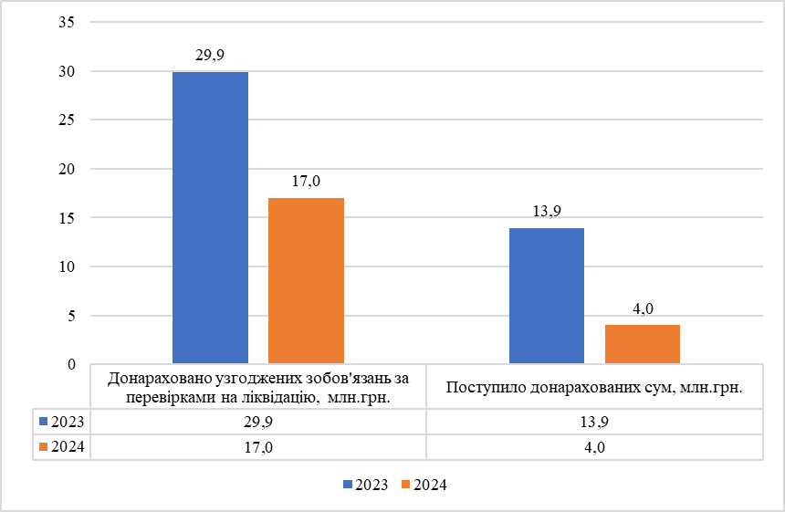

У 2024 році працівниками управління оподаткування фізичних осіб проведено 62 позапланові документальні перевірки у зв’язку із припиненням підприємницької діяльності фізичних осіб, за результатами яких донараховано узгоджених зобов’язань в сумі 10,5 млн грн, до бюджету сплачено 0,8 млн грн, тоді як в 2022 році за результатами 102 таких перевірок було донараховано 1,5 млн грн, а до бюджету надійшло 0,4 млн гривень.

Протягом 2024 року працівниками управління податкового аудиту проведено 57 документальних перевірок з питань достовірності нарахування сум бюджетного відшкодування ПДВ, за результатами яких зменшено суми бюджетного відшкодування на 10,5 млн грн, в зв’язку з чим нараховано 3,9 млн грн штрафних санкцій, тоді як в 2023 році проведено 85 документальних перевірок з питань достовірності нарахування сум бюджетного відшкодування ПДВ, за результатами яких зменшено суми бюджетного відшкодування на 43,9 млн грн, в зв’язку з чим нараховано 8,4 млн грн штрафних санкцій.

Також проведено 17 документальних перевірок з питань достовірності нарахування сум бюджетного відшкодування ПДВ у 2024 році працівниками управління оподаткування фізичних осіб, за результатами яких зменшено бюджетне відшкодування на 0,12 млн грн та від’ємне значення з ПДВ на 0,17 млн грн, та донараховано ПДВ в сумі 0,01 млн грн, які поступили до бюджету в повному обсязі.

Постійно здійснюється контроль за проведенням камеральних перевірок податкової звітності згідно з вимогами чинного законодавства.

Зокрема, у 2024 році підрозділом оподаткування юридичних осіб, проведено 58504 камеральних перевірок податкової звітності з ПДВ, за результатами яких донараховано 1,1 млн грн ПДВ, та штрафних санкцій на суму 0,11 млн гривень. Крім цього, проведено 6662 камеральні перевірки по поданій звітності по податку на прибуток, 4242 – звітів неприбуткових організацій, 12011 – по єдиному податку третьої групи, 472 – по єдиному податку четвертої групи та 23027 – по місцевих податках і зборах, рентній платі та екологічному податку з юридичних осіб. По випадках неподання звітності чи подання із порушенням терміну подання, відповідно до вимог податкового законодавства застосовано штрафні санкції.

Крім цього, у 2024 році предметом камеральної перевірки стало визначення розміру грошового зобов’язання у поданій податковій звітності, а також своєчасність сплати узгоджених податкових зобов’язань та реєстрації податкових накладних. Як наслідок, у 2024 році винесено 13063 податкових повідомлень рішень на загальну суму 96625 тис. грн, в т. ч. по податку на додану вартість – 49942,3 тис. грн, рентній платі – 19597,8 тис. гривень.

Протягом 2024 року підрозділами оподаткування фізичних осіб проведено 233309 камеральних перевірок податкових декларацій поданої звітності СГ, т. ч.: 98876 камеральних перевірок податкового розрахунку сум доходу нарахованого (сплаченого) на користь платників податків – фізичних осіб, і сум утриманого з них податку, а також сум нарахованого єдиного внеску, 10856 камеральних перевірок декларацій про майновий стан і доходи, 111262 камеральних перевірок податкових декларацій платників єдиного податку – фізичних осіб-підприємців, 1321 камеральну перевірку декларацій з рентної плати, 2983 камеральних перевірки декларацій екологічного податку, 8011 податкових декларацій з ПДВ.

Протягом 2024 року, за результатами проведених підрозділом контролю за підакцизними товарами камеральних перевірках податкової звітності СГ винесено 4154 податкових повідомлень-рішень, зокрема за неподання (несвоєчасне подання) податкових декларацій з акцизного податку – 885 податкових повідомлень-рішень, за порушення правил сплати (перерахування) грошових зобов’язань – 3269 податкових повідомлень-рішень, за результатами документальних перевірок за несвоєчасну реєстрацію акцизних накладних – 5 податкових повідомлень-рішень.

Постійно здійснюється контроль за своєчасністю та повнотою застосуванням штрафних (фінансових) санкцій (штрафів) до СГ за порушення норм Кодексу.

Відповідно до реєстру поданих податкових декларацій, сформованих переліків платників, по яких є обов’язок щодо подання податкової звітності, визначено коло платників, по яких є підстави для застосування штрафних санкцій за несвоєчасність подання (неподання) податкової звітності. До вказаної категорії платників у 2024 році за наслідками проведених управлінням оподаткування юридичних осіб камеральних перевірок, винесено податкові повідомлення на загальну суму 22978,8 тис. гривень.

За звітний період підрозділами оподаткування фізичних осіб складено 1100 актів про результати камеральних перевірок своєчасності подання податкової звітності, а саме податкового розрахунку сум доходу нарахованого (сплаченого) на користь платників податків – фізичних осіб, і сум утриманого з них податку, а також сум нарахованого єдиного внеску. Винесено 1100 податкових повідомлень – рішень на суму 968,9 тис. грн та сформовано 3817 податкових рішень на суму 39,6 млн грн по єдиному внеску, за несвоєчасне подання декларацій з ПДВ сформовано та направлено 96 ППР на суму 60,0 тис. грн, по єдиному податку – 2974 ППР на суму 1813,3 тис. гривень.

У 2024 році застосовано (фінансових) санкцій (штрафів) до фізичних осіб-підприємців – платників ПДВ та сформовано 977 податкових повідомлень – рішень на суму 3400 тис. грн, з яких за несвоєчасне подання звітності з ПДВ сформовано та направлено 96 податкових повідомлень – рішень на суму 60,0 тис. грн, за порушення граничних термінів сплати 338 податкових повідомлень – рішень на суму 1900,0 тис. грн, за несвоєчасну реєстрацію податкових накладних/розрахунків коригування – 543 податкових повідомлень – рішень на суму 1500 тис. грн, екологічному податку – 158 податкових повідомлень – рішень на суму 23,6 тис. грн, рентній платі – 386 податкових повідомлень – рішень на суму 43,5 тис. гривень.

За звітний період, підрозділом контролю за підакцизними товарами камеральними перевірками за неподання (несвоєчасне подання) податкових декларацій застосовано штрафних санкцій в розмірі 869,2 тис. грн, за порушення правил сплати (перерахування) грошових зобов’язань – 534,1 тис. грн, за результатами документальних перевірок за несвоєчасну реєстрацію акцизних накладних – 77,4 тис. гривень.

За результатами проведених у 2024 році працівниками управління податкового аудиту документальних перевірок застосовано штрафних санкцій на загальну суму 33,6 млн грн, а також 32,3 млн грн штрафних санкцій нараховано за результатами фактичних перевірок. В 2023 році за результатами документальних та фактичних перевірок застосовано відповідно 31,7 млн грн та 35,5 млн грн штрафних санкцій. Контроль за застосуванням штрафних (фінансових) санкцій (штрафів) в управлінні податкового аудиту здійснювався як при підготовці та візуванні податкових повідомлень-рішень, так і в ході проведення аналізу якості актів проведених перевірок.

Протягом 2024 року, за результатами індивідуально роз’яснювальної роботи, проведеної ГУ ДПС з 1028 керівниками, підвищено рівень заробітної плати на 839 підприємствах, додатково надійшло до бюджету 1896,4 тис. грн податку на доходи фізичних осіб та 2189,4 тис. грн єдиного внеску.

Крім цього, проведено заслуховування 1330 підприємців-фізичних осіб. За результатами вжитих заходів підвищили рівень заробітної плати 1122 підприємців, додатково надійшло до бюджету 2037,3 тис. грн податку на доходи фізичних осіб та 2369,7 тис. грн єдиного внеску.

Під час проведення документальних та фактичних перевірок здійснено перевірку дотримання платниками податків вимог законодавства щодо правильності виплати заробітної плати та перерахування належних платежів до бюджету. В 2024 році за результатами перевірок донараховано 3,7 млн грн податку на доходи фізичних осіб та 0,2 млн грн військового збору.

Протягом 2024 року, в ході проведення 231 фактичної перевірки виявлено використання 1644 найманих працівників без належного оформлення трудових відносин. Копії матеріалів перевірок платників податків передано до Південно-Західного міжрегіонального управління з питань праці для вжиття заходів відповідно до вимог чинного законодавства.

У 2024 році ГУ ДПС проведено комплекс заходів, спрямованих на виявлення та протидію правопорушенням, пов’язаних із ухиленням від оподаткування та легалізацією (відмиванням) доходів, одержаних злочинним шляхом. Зокрема, за 2024 рік складено 23 аналітичних дослідження з ознаками кримінальних правопорушень, які передані до правоохоронних органів для прийняття рішення.

За результатами розгляду переданих матеріалів правоохоронними органами зареєстровано 1 кримінальне провадження за ознаками кримінального правопорушення, передбаченого ч. 1 ст. 205-1 Кримінального кодексу України «Підроблення документів, які подаються для проведення державної реєстрації юридичної особи та фізичних осіб-підприємців», матеріали 13 аналітичних досліджень приєднані до кримінальних проваджень, решта перебувають на розгляді.

Протягом 2024 року виявлено 40 фінансових операції, які можуть бути пов’язані з легалізацією (відмиванням) доходів, одержаних злочинним шляхом на загальну суму 2859,9 млн гривень.

**Розділ 3. Організація роботи щодо контролю за виробництвом та обігом спирту, алкогольних напоїв, тютюнових виробів, рідин, що використовуються в електронних сигаретах, пального**

У 2024 році підприємствами-виробниками алкогольних напоїв в області замовлено 11,5 тис. шт. марок акцизного податку. Реалізовано 20 7 тис. шт. марок акцизного податку, при цьому сплачено акцизного податку на суму 320,1 тис. гривень.

Щокварталу створювалась комісія з числа фахівців структурних підрозділів ГУ ДПС, яка проводила інвентаризації залишків марок акцизного податку у сховищі.

Протягом 2024 року СГ, які здійснюють діяльність на території області видано 9235 ліцензій, зокрема:

на право роздрібної торгівлі алкогольними напоями – 5427 ліцензій;

на тютюнові вироби, рідин, що використовуються в електронних сигаретах – 3660 ліцензій;

на право роздрібної торгівлі рідинами, що використовуються в електронних сигаретах – 34 ліцензії;

на право роздрібної торгівлі сидром та перрі (без додання спирту) – 107 ліцензій;

на право оптової торгівлі сидром та перрі (без додання спирту) – 2 ліцензії;

на право оптової торгівлі рідинами, що використовуються в електронних сигаретах – 1 ліцензія;

на право оптової торгівлі тютюновими виробами – 2 ліцензії;

на право оптової торгівлі алкогольними напоями, крім сидру та перрі (без додання спирту) – 1 ліцензія;

видача виробникам пива з обсягом виробництва до 3000 гектолітрів на рік ліцензії на право оптової торгівлі виключно пивом – 1 ліцензія.

До місцевого бюджету у 2024 році надійшло плати за ліцензії з оптової, роздрібної торгівлі алкогольними напоями та тютюновими виробами 30,5 млн грн, або 127,0 відс. виконання доведеного завдання, додатково отримано 6,5 млн гривень.

Динаміка надходження до місцевого бюджету

плати за ліцензії у 2024 році (тис. грн)

За порушення вимог Закону України «Про державне регулювання виробництва і обігу спирту етилового, спиртових дистилятів, алкогольних напоїв, тютюнових виробів, рідин, що використовуються в електронних сигаретах та пального», а також за заявами окремих платників у 2024 році анульовано 2607 ліцензій, зокрема 1802 – на право роздрібної торгівлі алкогольними напоями, 764 – на право роздрібної торгівлі тютюнові вироби, рідин, що використовуються в електронних сигаретах, 34 – на право роздрібної торгівлі сидром та перрі (без додання спирту), 1 – на право оптової торгівлі виключно пивом, 2 – на право оптової торгівлі рідинами, що використовуються в електронних сигаретах, 2 – на право оптової торгівлі сидром та перрі (без додання спирту) та 2 – на право оптової торгівлі алкогольними напоями, крім сидру та перрі (без додання спирту).

За 2024 рік СГ, які здійснюють діяльність на території області видано 372 ліцензії на право здійснення зберігання, оптової та роздрібної торгівлі пальним.

Суб’єктам роздрібної торгівлі пальним видано 82 ліцензії, зберігання пального – 262 ліцензії, оптова торгівля пальним – 28 ліцензій.

До місцевого бюджету у 2024 році надійшло плати за ліцензії на оптово роздрібної торгівлі пальним та на зберігання пального в сумі 1,8 млн грн, додатково отримано 0,9 млн гривень.

Динаміка надходження до місцевого бюджету

плати за ліцензії у 2024 році (тис. грн)

За порушення вимог Закону України «Про державне регулювання виробництва і обігу спирту етилового, спиртових дистилятів, алкогольних напоїв, тютюнових виробів, рідин, що використовуються в електронних сигаретах та пального», а також за заявами окремих платників анульовано у 2024 році 21 ліцензію на право оптової торгівлі пальним, 41 ліцензію на роздрібну торгівлю пальним та 259 на зберігання палива.

Впродовж 2024 року організовано роботу акцизних складів та податкових постів, де здійснювались функції, передбачені Порядком роботи представників контролюючих органів на акцизних складах та податкових постах, що утворюються на території підприємств, де виробляється продукція з використанням спирту етилового та біоетанолу, які отримуються за нульовою ставкою акцизного податку, затвердженим наказом Міністерства фінансів України від 23.01.2015 № 9 (зі змінами).

Протягом 2024 року здійснено контроль за оподаткуванням акцизним податком палива із запровадженням Єдиного реєстру акцизних накладних та системи електронного адміністрування реалізації пального.

**Розділ 4. Забезпечення взаємодії з органами державної влади та місцевого самоврядування, організація міжвідомчої взаємодії із суб’єктами інформаційних відносин. Забезпечення міжнародного співробітництва у податковій сфері**

У 2024 році ГУ ДПС забезпечено ефективну взаємодію з Івано-Франківською обласною державною адміністрацією, фінансовими органами, органами внутрішніх справ, прокуратури, іншими органами місцевого самоврядування області, зокрема з питань обміну інформацією, проведення відповідної аналітичної роботи тощо.

Інформаційний обмін ГУ ДПС з територіальними органами центральних органів виконавчої влади, органами місцевого самоврядування та державними органами здійснюється відповідно до угод та протоколів про інформаційну взаємодію.

З метою ефективної організації роботи по напряму виконання місцевих бюджетів, налагоджено співпрацю з територіальними громадами, місцевими адміністраціями для виконання спільного завдання щодо повноти декларування і сплати місцевих податків до бюджетів. Забезпечено всебічне сприяння громадам у пошуку додаткових резервів наповнення бюджету. Представники ГУ ДПС брали участь в нарадах органів місцевого самоврядування, з питань виконання дохідної частини місцевих бюджетів області, на які готувались відповідні аналітичні матеріали.

Всього в другому півріччі 2024 року проведено 44 зустрічі з органами влади, під час яких обговорено важливі питання, які впливають на економічний розвиток регіону та ефективне функціонування податкової системи. Однією з ключових тем є забезпечення наповнення бюджетів, за рахунок надходження податків і зборів, обговорено заходи для зменшення заборгованості з податків і зборів. Також напрацювання спільних заходів щодо легалізації найманих працівників, забезпечення виплат офіційних заробітних плат та боротьба з тіньовою економікою. Також обговорено питання залучення інвестицій в регіон та покращення інвестиційного клімату. Окрему увагу приділено інформаційно-роз’яснювальній роботі, зокрема проведення спільних заходів та інформування платників про актуальні питання податкового законодавства.

З метою здійснення ефективної комунікації між органами влади й громадами у листопаді 2024 року керівником ГУ ДПС взято участь в регіональному засіданні Конгресу місцевих та регіональних влад при Президентові України, де обговорено актуальні для області питання.

З жовтня 2024 року в Івано-Франківській обласній державній адміністрації, за участі представників ГУ ДПС проведено 12 зустрічей у рамках проєкту «Діалог влади та бізнесу», ініційованого Президентом України.

Щотижня представниками ГУ ДПС забезпечено участь на засіданнях комісії з питань визначення підприємств, установ і організацій, які є критично важливими для функціонування економіки та забезпечення життєдіяльності населення в особливий період, для цілей бронювання військовозобов’язаних на період мобілізації та на воєнний час, затвердженої розпорядженням облдержадміністрації від 15.03.2024 № 91 (зі змінами) та здійснено підготовку необхідних матеріалів.

Протягом 2024 року фахівцями ГУ ДПС взято участь в чотирьох засіданнях робочої групи з питань гуманітарної допомоги при обласній державній адміністрації, затвердженої розпорядженням голови облдержадміністрації від 12.01.2022 № 6 (зі змінами), на яких розглянуті питання щодо визнання/невизнання вантажів гуманітарною допомогою та передачі у власність автомобілів, попередньо отриманих як гуманітарна допомога.

ГУ ДПС у 2024 році у межах співпраці з місцевими органами державної влади, формувались переліки СГ, які виплачували заробітну плату нижче мінімального рівня для заслуховування на засіданнях комісій з питань погашення заборгованості із заробітної плати, пенсій, стипендій та інших соціальних виплат, легалізації виплати заробітної плати та зайнятості населення, створених при органах місцевого самоврядування.

У 2024 році ГУ ДПС отримано від органів Пенсійного фонду в Івано-Франківській області інформацію щодо 418 випадків (у 315 страхувальників) порушення роботодавцями трудового законодавства. Відпрацьовано інформацію по всіх страхувальниках. Зокрема, з метою перевірки правильності нарахування та своєчасності сплати єдиного внеску, за результатами проведеної роботи донараховано єдиного внеску в сумі 58,6 тис. грн, у 18 випадках передані відомості не знайшли підтвердження.

ГУ ДПС, у межах взаємодії з органами держпраці в Івано-Франківській області, проведено контрольно-перевірочні заходи щодо виявлення використання найманих працівників без належного оформлення трудових відносин. Так, в ході проведення фактичних перевірок виявлено використання 1650 найманих працівників без належного оформлення трудових відносин та складено 94 протоколи за здійснення діяльності без державної реєстрації. Матеріали про виявлені порушення передано до Південно-Західного міжрегіонального управлінням Державної служби з питань праці для вжиття заходів відповідно до вимог чинного законодавства.

**Розділ 5. Впровадження електронних сервісів для суб’єктів господарювання**

Протягом 2024 року в центрах обслуговування платників державних податкових інспекцій ГУ ДПС (далі – ЦОП) забезпечено проведення інформаційно – роз’яснювальної роботи щодо переваг користування онлайн послугами ДПС. Зокрема, проведено роботу щодо залучення до використання «Електронного кабінету» фізичних осіб-підприємців та громадян, у т. ч. щодо застосування мобільного застосунку «Моя податкова», що дозволяє даній категорії платників досягти максимального ефекту роботи в багатьох напрямах (недопущення виникнення податкового боргу, дотримання термінів подання звітності, подання декларацій про майновий стан і доходи, а також сплати податків з використанням запропонованих платіжних систем тощо).

Протягом 2024 року проведено ряд заходів для забезпечення повноти та достовірності реєстраційних даних платників податків. Зокрема, здійснено щоденний контроль за своєчасністю опрацювання державними податковими інспекціями ГУ ДПС відомостей з Єдиного державного реєстру юридичних осіб, фізичних осіб-підприємців та громадських формувань (далі – ЄДР), а також забезпечено взяття на облік новостворених платників у день отримання відомостей. Всього протягом 2024 року опрацьовано 30860 відомостей. В ГУ ДПС взято на облік 9663 новозареєстрованих платників, з них 972 юридичних та 8691 фізичних осіб-підприємців. Припинено за звітний період 6183 платники, з них 297 юридичних осіб та 5886 фізичних осіб-підприємців. Станом на 01.01.2025 року на обліку в ГУ ДПС перебуває 94349 платників податку, з них 33846 юридичних осіб та 60503 фізичних осіб-підприємців.

Протягом 2024 року ГУ ДПС здійснено реєстрацію/анулювання платників ПДВ області відповідно до вимог Положення про реєстрацію платників ПДВ.

Зокрема, за вказаний період зареєстровано платниками ПДВ 605 СГ, в тому числі 357 юридичних осіб та 248 фізичних осіб – підприємців. Анульовано реєстрацію платників ПДВ 468 СГ, з них 282 – юридичні особи та 186 – фізичні особи-підприємці.

Всього розглянуто 1107 реєстраційних заяв платників ПДВ, які надійшли протягом року. За результатами розгляду заяв 591 СГ було зареєстровано в реєстрі платників ПДВ, по 516 заявах – відмовлено в реєстрації або запропоновано подати нову заяву.

Протягом 2024 року в реєстр страхувальників включено 9728 платників (в т. ч. 972 юридичних осіб).

В Реєстрі платників податків-нерезидентів станом на 01.01.2025 року перебуває 31 платник, в Реєстрі договорів про спільну діяльність – 7 платників.

Протягом звітного періоду забезпечено постійний контроль за станом проведення державними податковими інспекціями роботи по наповненню інформаційного фонду Державного реєстру фізичних осіб.

Так, протягом 2024 року ГУ ДПС присвоєно 28259 реєстраційних номерів облікової картки платника податків, в т. ч. 302 – іноземним громадянам. Забезпечено своєчасне надання відповідей на запити правоохоронних органів.

За звітний період ГУ ДПС взято на облік 124910 рахунків, відкритих в фінансових установах платникам податків.

В 2024 році систематично проведено інвентаризацію щодо актуальності використання контрольно-касових апаратів, з одночасним проведенням моніторингу зареєстрованих РРО на предмет виявлення таких, що вичерпали встановлені законодавством строки експлуатації, зокрема винесено 539 рішень про скасування реєстрації таких РРО.

Протягом звітного року у функціонуючій системі реєстрації та обліку реєстраторів розрахункових операцій ГУ ДПС зареєстровано 3139 РРО по 2477 СГ.

Для покращення сервісного обслуговування платників, створення комфортних умов для забезпечення повноти та своєчасності виконання своїх податкових зобов’язань перед бюджетом, доступності, зручності та оперативності надання послуг, в ГУ ДПС створено ЦОП. Робота ЦОП спрямована на підвищення якості обслуговування, індивідуальний підхід до кожного платника податків.

Перелік послуг, які надаються в ЦОП, включає надання адміністративних, консультаційних та інформаційних послуг, прийняття звітності та вхідної кореспонденції а також видача ключів електронного цифрового підпису та доступ до електронних сервісів. Перелік адміністративних послуг, які надають територіальні органи ГУ ДПС розміщено на інформаційних стендах в ЦОП та на субсайті ГУ ДПС.

Впродовж 2024 року ГУ ДПС надано 156248 адміністративних послуг.

Найбільшу питому вагу займають:

послуги по видачі картки платника податків, внесення до паспорта громадянина України (у формі книжечки) даних про реєстраційний номер облікової картки платника податків з Державного реєстру фізичних осіб-платників податків – 63259 адміністративних послуг, що становить 40,5 відс. від загальної кількості наданих послуг;

видача відомостей з Державного реєстру фізичних осіб-платників податків про суми/джерела виплачених доходів та утриманих податків – 12072 адміністративні послуги (7,7 відс.);

надання витягу з реєстру платника єдиного податку – 20556 адміністративних послуг (13,1 відс.);

реєстрація платника єдиного податку – 10639 адміністративних послуг (6,8 відс.);

реєстрація книг обліку розрахункових операцій – 6016 адміністративних послуг (3,9 відс.);

реєстрація реєстратора розрахункових операцій – 2995 адміністративні послуги (1,9 відс.);

реєстрація розрахункових книжок – 3603 адміністративних послуг (2,3 відс.);

видача довідки про відсутність заборгованості з платежів, контроль за справлянням яких покладено на контролюючі органи – 3827 адміністративних послуг (2,4 відс.);

видача ліцензії на право роздрібної торгівлі алкогольними напоями – 5427 адміністративних послуг (3,5 відс.);

видача ліцензії на право роздрібної торгівлі тютюновими виробами – 3660 адміністративних послуг (2,3 відс.).

надання витягу з реєстру платників ПДВ – 757 адміністративних послуг (0,5 відсотка).

Повний перелік адміністративних послуг, що надаються ЦОП ГУ ДПС, адреси, номери телефонів та режим роботи ЦОП розміщено на субсайті ГУ ДПС.

Для підтримки в актуальному стані розділу «Адміністративні послуги» субсайту ГУ ДПС у разі внесення змін до нормативних документів, які регламентують порядок надання адміністративних послуг відбувається систематичне оновлення інформації в мережі Інтернет.

З метою здійснення контролю за діяльністю ЦОП здійснено щоденне відеоспостереження за роботою ЦОП, визначаються «піки» відвідування та оперативно інформуються начальники державних податкових інспекцій або координатори ЦОП для упередження виникнення черг.

**Розділ 6. Організація роботи з платниками податків, громадськістю та засобами масової інформації**

У 2024 році керівництвом ГУ ДПС проведено два особистих прийоми громадян стосовно нарахування та сплати земельного податку та сплати податку на нерухоме майно відмінне від земельної ділянки, заявникам надано усне роз’яснення та надано письмові відповіді у встановлений законодавством термін.

Впродовж 2024 року до ГУ ДПС надійшло 286 письмових звернень від громадян. Направлені звернення стосувалися дотримання вимог чинного законодавства з питань податкової політики, в т. ч. щодо адміністрування загальнодержавних та місцевих податків, а також інформування про ухилення від сплати податків, зокрема:

45,1 відс. (129 звернень) – з питань ухилення від сплати податків та контрольно-перевірочної роботи;

5,2 відс. (15 звернень) – з питань податку на доходи фізичних осіб;

29,0 відс. (83 звернення) – з питань податку на майно;

5,6 відс. (16 звернень) – з питань реєстрації та обліку платників податків;

6,3 відс. (18 звернень) – з питань податкового боргу, обліку персональних даних, подання податкової звітності тощо;

2,4 відс. (7 звернень) – з питань єдиного внеску;

1,1 відс. (3 звернення) – з питань праці та заробітної плати;

4,2 відс. (12 звернень) – інші скарги на роботу СГ;

1,1 відс. (3 звернення) – скарги щодо дій посадових осіб ДПС.

Звернення громадян, які надійшли до ГУ ДПС, взяті на контроль. Станом на 01.01.2025 року із 286звернень громадян розглянуто – 275, в тому числі 192 громадянам надано роз’яснення, 54 звернення вирішено позитивно, 23 звернення відповідно до ст. 8 Закону України від 2 жовтня 1996 року № 393/96-ВР «Про звернення громадян» (зі змінами) (далі – Закон № 393) не підлягали розгляду, 5 звернень відповідно до ст. 7 Закону № 393 переслано за належністю розгляду, 1 звернення відповідно до ст. 5 Закону № 393 повернуто заявнику та 11 звернень громадян перебувають на розгляді, оскільки не настав термін їх виконання.

Впродовж 2024 року на адресу ГУ ДПС надійшло 154 запити на отримання публічної інформації, з них 93 отримано електронною поштою та 61 поштовим зв’язком.

Своїм правом з реалізації норм Закону України від 13 січня 2011 року № 2939-VI «Про доступ до публічної інформації» (зі змінами) (далі – Закон № 2939), в частині отримання інформації, якою володіє ГУ ДПС скористались 112 фізичних осіб, 31 юридична особа, 3 представника ЗМІ, 8 громадських організацій.

З 154 запитів на отримання публічної інформації, 105 запитувачам прохання задоволено, надано відповідь на запитувану публічну інформацію, 46 запитувачам повідомлено про відмову з підстав викладених у ст. 22 Закону № 2939, переслано належному розпоряднику інформації 3 запити.

Відповіді на запитувану інформацію направлені запитувачам у встановлені законодавством терміни.

Впродовж 2024 року до ГУ ДПС надійшло для розгляду 91 інформаційне звернення на сервіс «Пульс» (податковий напрямок), з яких 72 – щодо роботи органів ДПС, 7 – щодо роботи ЦОП та 12 – з інших питань. Усі звернення оперативно розглянуто, заявникам надано відповіді, про що своєчасно поінформовано Інформаційно-довідковий департамент ДПС.

У 2024 році до ГУ ДПС надійшло на розгляд 42 звернення від державної установи «Урядовий контактний центр».

Звернення до державної установи «Урядовий контактний центр» стосувались оподаткування фізичних осіб, плати за землю, адміністрування єдиного внеску, інформування про ймовірні порушення СГ податкового законодавства тощо.

За результатом опрацювання, станом на 31.12.2024 року із загальної кількості звернень, отриманих ГУ ДПС від державної установи «Урядовий контактний центр» у звітному періоді, 41 звернення розглянуто та 1 звернення перебувало на стадії розгляду, термін виконання якого не настав. Заявникам направлені відповіді в повному обсязі, у визначені законодавством терміни.

В 2024 році діяла Громадська рада при ГУ ДПС, до складу якої ввійшли 20 представників громадських організацій. За звітний період проведено 7 засідань ради, на яких розглянуто результати роботи ГУ ДПС та новації податкового законодавства, відповідно до Законів України від 18 червня 2024 року № 3813 «Про внесення змін до Податкового кодексу України щодо особливостей податкового адміністрування під час воєнного стану для платників податків з високим рівнем добровільного дотримання податкового законодавства», від 10 жовтня 2024 року №4015-ІХ «Про внесення змін до Податкового кодексу України та інших законів України щодо забезпечення збалансованості бюджетних надходжень у період дії воєнного стану». Також обговорено питання легалізації найманих працівників та заробітної плати, порядку подання звітності, обов’язкового застосування РРО платниками податків, кампанія декларування доходів громадян – 2024, сплата майнових податків та мінімального податкового зобов’язання.

З метою належної роботи Громадської ради до участі у засіданнях залучались структурні підрозділи, до компетенції яких входили питання, що розглядались.

Результати засідань Громадської ради оформлялись відповідними протоколами. Інформація про проведення засідань, протоколи засідань та контактна інформація членів Громадської ради розміщена та систематично оновлюється на субсайті ГУ ДПС у розділі «Громадська рада».

Впродовж 2024 року ГУ ДПС підготовлено та розміщено на субсайті ГУ ДПС 4021 матеріал, з них 826 інформаційних та 2830 консультаційно-роз’яснювальних матеріали, 365 – інша інформація. При наданні роз’яснень щодо застосування діючого законодавства використовувався Загальнодоступний інформаційний ресурс – ЗІР.

**Наповнення субсайту ГУ ДПС вебпорталу ДПС**

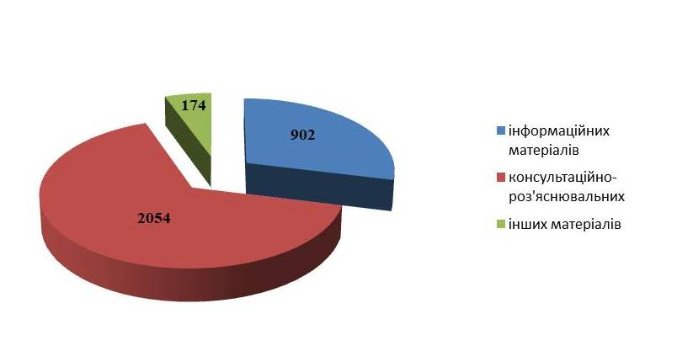

Впродовж 2024 року для платників податків проведено 352 семінари, організовано 76 сеансів телефонного зв’язку «гаряча лінія», під час яких керівниками структурних підрозділів ГУ ДПС надано платникам податків відповіді на актуальні питання податкового законодавства та єдиного внеску. Крім цього, податківцями проведено 31 заходів з майбутніми платниками податків.

З питань застосування положень податкового законодавства та інших нормативно-правових актів підготовлено та розповсюджено серед платників податків 50 видів друкованої продукції загальним накладом 12600 примірників.

**Проведення масово-роз’яснювальної роботи з платниками податків**

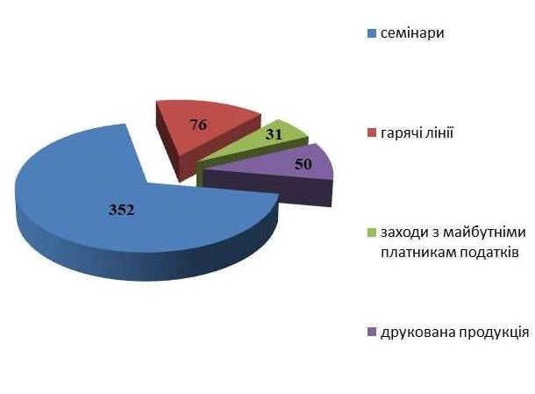

З метою висвітлення актуальних питань податкового законодавства, єдиного внеску та з питань діяльності ГУ ДПС за 2024 рік проведено 147 публічних заходів. Для ЗМІ організовано та проведено 11 пресконференцій, 23 брифінги та 86 інших заходів, надано 11 інтерв’ю та 16 коментарів.

**Заходи, проведені ГУ ДПС за участі представників ЗМІ**

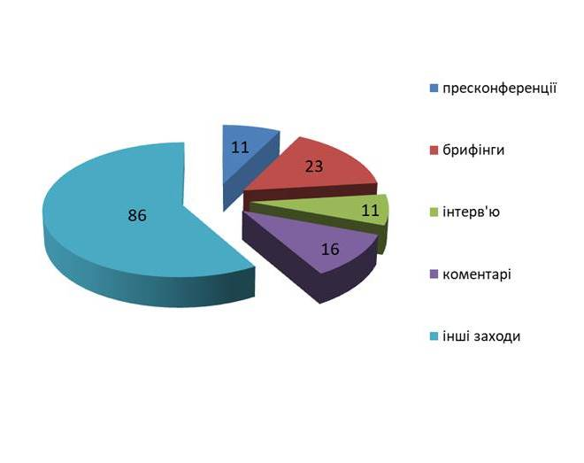

Значну увагу ГУ ДПС приділено проведенню зустрічей з представниками бізнесу та громадськістю. Зокрема, протягом 2024 року проведено 52 «круглих столи», 217 зустрічей з громадськістю, 7 засідань громадської ради та прийнято участь у 26 заходах, ініційованих інститутами громадянського суспільства, бізнес-спільнотою.

**Заходи з громадськістю та представниками інститутів громадянського суспільства**

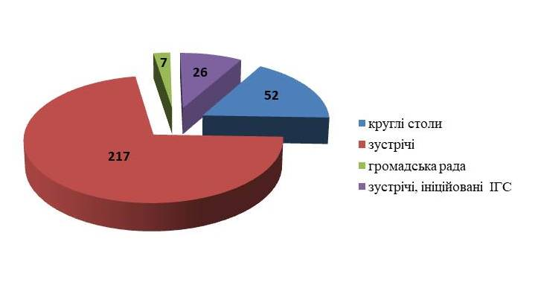

Під час таких заходів обговорено актуальні питання податкового законодавства, в умовах воєнного стану, зокрема щодо критеріїв та вимог для включення СГ до переліку платників податків з високим рівнем добровільного дотримання податкового законодавства; основних аспектів Національної стратегії доходів до 2030 року; реалізації експериментального проєкту щодо функціонування системи управління податковими ризиками (комплаєнс-ризиками) в ДПС; декларування доходів, отриманих громадянами у 2023 році; застосування РРО та ПРРО фізичними особами-підприємцями, платниками єдиного податку ІІ-ІV груп; легалізації найманої праці та заробітної плати, електронних сервісів ДПС; дотримання платіжної дисципліни при сплаті податкових зобов’язань.

**Розділ 7. Координація роботи з питань основної діяльності, здійснення контролю за виконанням контрольних завдань та перевірок з окремих питань**

Протягом 2024 року ГУ ДПС забезпечено організацію проведення 9 апаратних нарад, 23 нарад за участю керівництва ГУ ДПС. За результатами проведених нарад складено відповідні протоколи, встановлено контроль по 616 протокольних дорученнях.

Усіма структурними підрозділами у встановлені терміни забезпечено підготовку і надання відповідних інформаційно-аналітичних матеріалів, критичних зауважень для забезпечення проведення за участю керівництва підпорядкованих ДПІ нарад, заслуховувань, тощо.

Організаційна структура Головного управління ДПС в Івано-Франківській області затверджена в. о. Голови ДПС 29.04.2022, побудова якої здійснена відповідно до Положення про Головне управління ДПС в Івано-Франківській області, затвердженого наказом ДПС України від 12.11.2020 № 643 (зі змінами), з дотриманням Методичних рекомендацій щодо побудови організаційних структур територіальних органів ДПС, затверджених наказом ДПС від 04.02.2022 № 91 (зі змінами). Листом ГУ ДПС від 14.10.2024 № 4822/8/09-19-01-01-30 направлено до ДПС Перелік змін № 1 до Організаційної структури Головного управління ДПС в Івано-Франківській області, згідно якого надано пропозиції щодо оптимізації кількості структурних підрозділів та чисельності працівників ГУ ДПС та який затверджений в. о. Голови Державної податкової служби України 05.11.2024 року.

Штатний розпис на 2024 рік Головного управління ДПС в Івано-Франківській області затверджено в.о. Голови ДПС України 04 січня 2024 року, який було введено в дію з 01.01.2024 наказом від 11.01.2024 №19 «Про введення в дію штатного розпису на 2024 рік ГУ ДПС в Івано-Франківській області».

У зі зміною посадових окладів затверджено в. о. Голови ДПС 24.07.2024 року Штатний розпис Головного управління ДПС в Івано-Франківській області на 2024 рік у новій редакції, який введено в дію наказом ГУ ДПС від 24.07.2024 №222 «Про введення в дію штатного розпису на 2024 рік Головного управління ДПС в Івано-Франківській області» та 11.11.2024 року в.о. Голови ДПС затверджено перелік №1 змін до штатного розпису Головного управління ДПС в Івано-Франківській області на 2024 рік, який введено в дію наказом ГУ ДПС від 11.11.2024 №326 «Про введення в дію ПЕРЕЛІКУ № 1 ЗМІН до штатного розпису на 2024 рік Головного управління ДПС в Івано-Франківській області».

З метою забезпечення виконання основних завдань ГУ ДПС щодо наповнення бюджетів усіх рівнів, виконання завдань та функцій, покладених на територіальні органи ДПС, у відповідності до вимог Примірного порядку поточного планування діяльності територіальних органів Державної податкової служби України, затвердженого наказом ДПС від 29.08.2019 № 40 (зі змінами), забезпечено здійснення поточного планування роботи шляхом розробки річного та піврічних планів роботи, складались звіти про їх виконання.

Зокрема, сформовано та направлено до ДПС листами:

від 30.01.2024 № 456/8/09-19-01-01-30 звіт про виконання планів роботи ГУ ДПС на 2023 рік та друге півріччя 2023 року,

від 29.07.2024 № 3484/8/09-19-01-01-30 звіт про виконання плану роботи ГУ ДПС на перше півріччя 2024 року.

Зазначені звіти доведено до структурних підрозділів ГУ ДПС для врахування в роботі та оприлюднено шляхом розміщення на субсайті ГУ ДПС.

За результатами опрацювання і аналізу пропозицій структурних підрозділів ГУ ДПС сформовано:

План роботи Головного управління ДПС Івано-Франківській області на друге півріччя 2024 року, плани роботи Головного управління ДПС Івано-Франківській області на 2025 рік та перше півріччя 2025 року, які направлені до ДПС листами від 31.05.2024 № 2524/8/09-19-01-01-30, від 03.12.2024 № 5671/8/09-19-01-01-30.

Протягом 2024 року відділом організації, планування роботи, моніторингу та контролю управління організації роботи опрацьовано квартальні плани роботи та звіти про їх виконання структурних підрозділів ГУ ДПС.

Розподіл обов’язків між керівним складом ГУ ДПС здійснено відповідно Порядку підготовки та погодження розподілу обов’язків між керівним складом територіальних органів ДПС, затвердженого наказом ДПС від 01.06.2022 № 282 (зі змінами). Так протягом 2024 року наказами ГУ ДПС від 01.02.2024 № 72, від 14.11.2024 № 336, від 05.12.2024 № 435 внесено зміни до Розподілу обов’язків між керівництвом Головного управління ДПС в Івано-Франківській області.

Відповідно до Положення про здійснення моніторингу та контролю за виконанням контрольних завдань у Державній податковій службі України та її територіальних органах, затвердженого наказом ДПС від 25.01.2024 № 70 (зі змінами) протягом 2024 року створено 15211 реєстраційно-контрольних карток, підлягало виконанню – 14570 контрольних завдань. Станом на 01.01.2025 невиконаних доручень немає.

Протягом звітного періоду надійшло чотири запити народних депутатів, які виконано у встановлені терміни.

Проведений аналіз виконавської дисципліни свідчить, що загальна кількість контрольних завдань у порівнянні з відповідним періодом 2022 року збільшена на 7038 контрольних завдань, або на 46,3 відсотка (8173 контрольних завдань за 2023 рік проти 15211 у 2024 році).

На контролі ДПС протягом 2024 року перебувало 508 контрольних доручень ДПС, проти 813 контрольних доручень ДПС у 2023 році, що на 305 або 37,5 відс. менше ніж в 2023 році.



**Кількість виконання контрольних завдань ГУ ДПС у розрізі**

**журналів вхідних документів по групах вхідної кореспонденції за 2024 рік**

З метою своєчасного та якісного виконання контрольних завдань щотижня забезпечено формування і доведення засобами ІКС «Управління документами» до структурних підрозділів ГУ ДПС ДПС електронних переліків-нагадування щодо контрольних завдань, строк/термін виконання яких настає (минув) на відповідну дату, а також про строки їх виконання.

Забезпечено здійснення постійного моніторингу стану виконання контрольних завдань. Відповідно до Порядку здійснення оцінки рівня виконавської дисципліни у структурних підрозділах Державної податкової служби України та територіальних органах ДПС щодо виконання контрольних завдань, затвердженого наказом ДПС від 25.01.2024 № 70 (зі змінами), щомісяця здійснено оцінку рівня виконавської дисципліни у структурних підрозділах ГУ ДПС.

Протягом 2024 року керівниками структурних підрозділів визначено опис внутрішнього середовища структурного підрозділу та оцінені ризики, що мають вплив (можуть вплинути) на здатність структурного підрозділу ГУ ДПС виконувати завдання, функції і процедури, закріплені за ним. Сформовано Зведений перелік (реєстр) ідентифікованих ризиків, що мають негативний вплив на реалізацію завдань і функцій, покладених на ГУ ДПС та наказом ГУ ДПС від 16.02.2024 № 89 затверджено План з реалізації заходів контролю щодо ідентифікованих ризиків у ГУ ДПС. На виконання наказу ГУ ДПС від 27.07.2022 № 310 «Про затвердження Порядку організації та здійснення внутрішнього контролю в ГУ ДПС» (зі змінами), здійснено щоквартальний перегляд ідентифікованих ризиків, про що доповідними записками від 09.01.2024 № 4/09-19-01-01-24, від 15.04.2024 № 54/09-19-01-01-24 від 30.12.2024 № 6121/8/09-19-01-01-08 поінформовано начальника ГУ ДПС, надіслано до ДПС звіт про стан організації та здійснення внутрішнього контролю у розрізі елементів внутрішнього контролю в Головному управлінні ДПС в Івано-Франківській області за 2024 рік.

Впродовж 2024 року з метою забезпечення своєчасного і повного виконання доручень щодо звернень громадян та запитів на публічну інформацію, що надійшли до ГУ ДПС в ІКС «Управління документами» здійснено контроль за їх розглядом. Зокрема, у 2024 році до ГУ ДПС надійшло 286 письмових звернень від громадян та 154 запити на отримання публічної інформації, які взяті на контроль, проведено відповідні заходи, заявникам направлені відповіді в повному обсязі, у визначені законодавством терміни.

Протягом 2024 року в ГУ ДПС відкрито 25 дисциплінарних проваджень. За результатами дисциплінарних проваджень одну посадову особу звільнено з посади державної служби, до 17 посадових осіб вжито заходи впливу у вигляді оголошення дисциплінарні стягнення у вигляді догани, одне дисциплінарне провадження закрито у зв’язку із закінченням строків притягнення до дисциплінарної відповідальності та одне дисциплінарне провадження закрито у зв’язку з відсутністю допущення дисциплінарного проступку.

ГУ ДПС здійснено відомчий контроль за додержанням вимог законодавства, виконанням службових, посадових обов’язків, зокрема, проведено такі перевірки:

тематична перевірка управління погашення податкового боргу ГУ ДПС щодо організації роботи та вжиття заходів з приводу погашення податкового боргу в частині формування, надсилання (вручення) податкових вимог за період з 01.01.2021 по 31.12.2023 (акт перевірки від 23.02.2024 № 44/09-19-02-07);

тематична перевірка управління оподаткування юридичних осіб ГУ ДПС щодо належного адміністрування податку на нерухоме майно, відмінне від земельної ділянки з юридичних осіб за період з 01.01.2021 по 31.12.2023 (акт перевірки від 22.03.2024 № 67/09-19-02-07);

тематична перевірка управління контролю за підакцизними товарами ГУ ДПС щодо дотримання законодавства, нормативно-правових актів, а також повноти та достовірності відображення порушень за результатами проведення фактичних перевірок за період з 01.01.2021 по 30.12.2023 (акт перевірки від 03.05.2024 № 246/09-19-02-07);

тематична перевірка управління оподаткування юридичних осіб ГУ ДПС щодо належного адміністрування та відпрацювання правильності декларування податку на прибуток підприємств, частини чистого прибутку (доходу) юридичними особами за період з 01.01.2021 по 31.12.2023 (акт перевірки від 21.06.2024 № 130/09-19-02-07).

За результатами проведених перевірок структурних підрозділів ГУ ДПС надано пропозиції для вжиття відповідних заходів впливу та недопущення аналогічних порушень в майбутньому.

**Розділ 8. Організація правової роботи**

Протягом 2024 року на розгляді у судах різних інстанцій знаходилась 761 справа за позовами платників до органів ДПС на загальну суму 973 992,21 тис. гривень.

Із зазначених справ у минулих роках провадження порушено по 474 справах на загальну суму 670492,26 тис. грн, у 2024 році провадження порушено по 287 справах на загальну суму 303499,95 тис. грн гривень.

Всього протягом 2024 року судами різних інстанцій розглянуто 256 справ на загальну суму 453939,78 тис. грн, з яких:

168 справ на загальну суму 328226,88 тис. грн вирішено на користь органів ДПС, що становить – 65,6 відс. від кількості та 72,3 відс. від суми розглянутих справ;

88 справ на загальну суму 125712,9 тис. грн вирішено на користь платників податків, що становить 34,4 відс. від кількості та 27,7 відс. від суми розглянутих справ.

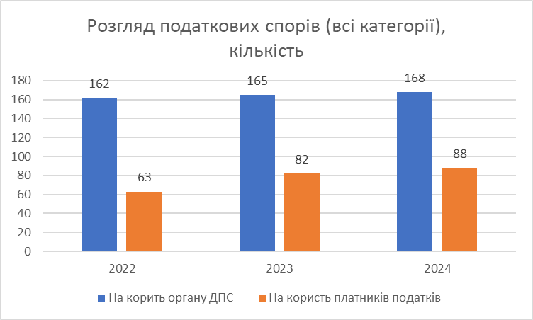

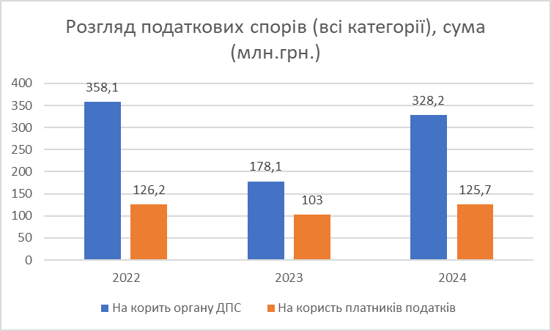

Протягом 2024 року на розгляді у судах різних інстанцій знаходилось 488 справ за позовами платників до органів ДПС про визнання протиправними та скасування податкових повідомлень-рішень/рішень на загальну суму 871120,62 тис. грн, в тому числі:

307 справ на загальну суму 603454,69 тис. грн, порушених в минулих періодах;

181 справа на загальну суму 267665,93 тис. грн порушених протягом 2024 року.

Розглянуто 182 справи на загальну суму 410678,92 тис. грн, з яких :

123 справи на суму 316481,94 тис. грн прийнято рішення на користь органів ДПС, що становить 67,6 відс. від кількості та 77,1 відс. від суми розглянутих справ;

59 справ на суму 94196,98 тис. грн прийнято рішення на користь платників податків, що становить 32,4 відс. від кількості та 22,9 відс. від суми розглянутих справ.

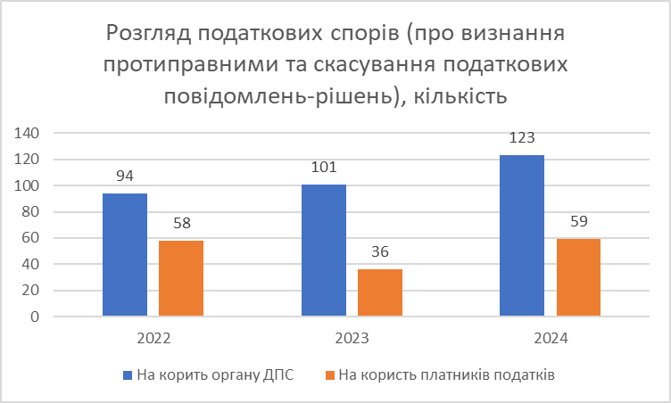

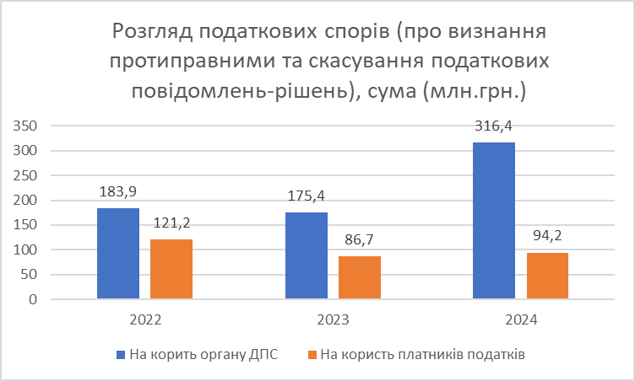

За підсумками 2024 року на розгляді у судах різних інстанцій перебувало 157 справ, пов’язаних з оскарженням рішень щодо відмови у реєстрації податкових накладних/розрахунків коригування в ЄРПН на загальну суму 297 629,38 тис. грн (у т. ч. справи, провадження за якими порушено у 2023 році – 74 справи на суму 223 570,44 тис. грн; у 2024 році – 78 справ на суму 74 058,94 тис. грн), з них:

на користь органів ДПС – 26 справ (або 21,5 відс.) на суму 40 288,60 тис. грн (або 19 відс.);

на користь платників податків – 95 справ (або 78,5 відс.) на суму 172 058,87 тис. грн (або 81 відс.).

Провадження закінчено, тобто ухвалено остаточне рішення щодо 62 справ на суму 154 690,46 тис. гривень.

Станом на 01.01.2025 року на розгляді у судах різних інстанцій перебувало 5 справ, пов’язаних з оскарженням рішень щодо відповідності/невідповідності платника ПДВ критеріям ризиковості (у т. ч. справи, провадження щодо яких порушено у минулих роках – 5 справ). Провадження закінчено по 5 справах, тобто ухвалено остаточне рішення.

За підсумками 2024 року спостерігається позитивна динаміка щодо показників роботи за напрямом «Правове адміністрування», зокрема в частині вирішення спорів за позовами платника податків на користь контролюючого органу.

Протягом звітного періоду подано до суду 1060 позовних заяв про стягнення податкового боргу, 10 заяв про надання дозволу на погашення суми податкового боргу за рахунок реалізації майна платника податків, яке перебуває у податковій заставі, 1 позовну заяву щодо накладення арешту на кошти та інші цінності, що знаходяться в банку, платника податків, з метою відкриття провадження у справі про банкрутство направлено 4 заяви, дозаявлено кредиторських вимог в процедурі банкрутства у 5 справах, 1 заява про стягнення простроченої заборгованості перед державним бюджетом за субкредитними угодами, та 1 заяву направлено з метою спонукання боржника до сплати заборгованості, термін сплати якої уже настав згідно з умовами Мирової угоди та про стягнення простроченої заборгованості перед державним бюджетом за субкредитними угодами.

ГУ ДПС здійснено постійний моніторинг та аналіз причин задоволення судами адміністративних позовів платників податків, зокрема причиною задоволення судами адміністративних позовів є неоднозначне тлумачення норм матеріального права, а також відсутня стала судова практика судів вищих інстанцій. Здійснено контроль за якістю аналізу та формування пакету документів, що надано підрозділами, які здійснюють контрольно-перевірочну роботу, для підтвердження правової позиції контролюючого органу на етапі судового оскарження. З метою виконання функцій покладених на податкові органи при супроводженні судових справ забезпечено в установленому порядку представництво та захист інтересів ДПС та ГУ ДПС в судах різних інстанцій, які продовжують здійснювати правосуддя в умовах воєнного стану в Україні, зокрема своєчасне подання відзивів, заперечень, апеляційних/касаційних скарг, заяв та клопотань з врахуванням строків визначених чинним процесуальним законодавством.

Протягом 2024 року ДПС розглянуто 154 скарги платників податків на 209 рішень ГУ ДПС на загальну суму 131 692,05 тис. грн, в тому числі 1 рішення про анулювання платника ПДВ, 4 вимоги та 3 рішення про опис майна.

Із загальної кількості розглянутих скарг, 119 скарг залишено без задоволення, а 173 податкових повідомлення-рішення на загальну суму 80 675,25 тис. грн залишено без змін.

Разом з тим, ДПС за результатами розгляду задоволено 35 скарг та скасовано 35 податкових повідомлень-рішень на суму 51016,89 тис. грн, з них 35 повністю та 6 частково (в тому числі 4 вимоги та 3 рішення про опис майна).

Постійно здійснюється моніторинг та аналіз стану розгляду судових справ за участі органів ДПС, вчасно з’ясовуються причини, що перешкоджають покращенню результативності розгляду таких справ на користь держави та вживаються заходи, направлені на запобігання/усунення таких причин, також своєчасна мобілізація коштів до бюджету за результатами їх розгляду.

Здійснено проведення інвентаризації судових справ про визнання недійсними/нечинними податкових повідомлень-рішень про застосування штрафних (фінансових) санкцій по ПДВ та про визначення податкових зобов’язань з податку на прибуток та застосування штрафних (фінансових) санкцій та забезпечено належне відображення в системі ІКС «Адміністративне і судове оскарження» актуальної інформації про стан розгляду таких судових справ, у тому числі, відомостей щодо закриття провадження по них.

Протягом звітного періоду проведено правову експертизу 260 договорів на відповідність їх чинному законодавству, які видані в результаті діяльності ГУ ДПС. Прийнято участь у заходах, спрямованих на забезпечення правильного застосування структурними підрозділами ГУ ДПС податкового законодавства, надано практичну та методологічну допомогу по відображенню в системі ІКС «Адміністративне і судове оскарження» актуальної інформації про стан розгляду судових справ, здійснено перевірку 3867 протоколів про адміністративні правопорушення з метою подальшого скерування до суду та 8 постанов з метою скерування в ДВС, проведено візування 4427 розпорядчих документів ГУ ДПС, 8518 листів до правоохоронних органів, відповідей на запити адвокатів.

**Розділ 9. Організація роботи з персоналом. Запобігання та виявлення корупції**

Протягом 2024 року забезпечено виконання комплексу робіт щодо призначення, переведення працівників ГУ ДПС, надання працівникам відпусток.

Зокрема, ГУ ДПС у звітному періоді, відповідно до вимог Законів України від 10 грудня 2015 року № 889-VIII «Про державну службу» (зі змінами), від 12 травня 2015 року № 389-VIII «Про правовий режим воєнного стану» (зі змінами) та від 14 жовтня 2014 року № 1700-VІI «Про запобігання корупції» (із змінами) призначено 66 працівників та звільнено 110 працівників ГУ ДПС.

У звітному періоді організовано роботу щодо здійснення заходів з підвищення кваліфікації працівників ГУ ДПС за відповідними напрямами.

Крім цього, з метою підвищення професійного рівня працівників ГУ ДПС, підрозділом персоналу ГУ ДПС забезпечено координацію діяльності структурних підрозділів ГУ ДПС щодо організації та проведення професійних навчань без відриву від роботи, на яких забезпечено вивчення розпорядчих документів ДПС, ГУ ДПС, а також вивчення нових інструктивних та методичних матеріалів з питань податкової політики, державної служби тощо.

У 2024 році в ГУ ДПС організовано проходження практики шести студентів Національного університету «Києво-Могилянська академія», Відокремленого структурного підрозділу «Івано-Франківський фаховий коледж Львівського національного університету природокористування», закладу вищої освіти «Університет Короля Данила», Фахового коледжу закладу вищої освіти «Університету Короля Данила».

З метою визначення якості виконання поставлених завдань державними службовцями ГУ ДПС, які займають посади державної служби категорій «Б» і «В» у 2024 році здійснено заходи щодо проведення щорічного оцінювання в ГУ ДПС. Зокрема, відповідно до наказу ГУ ДПС від 04.10.2024 № 291 організовано проведення оцінювання 126 державних службовців ГУ ДПС категорії «Б» та 373 державних службовців ГУ ДПС категорії «В». Здійснено визначення та узагальнення результатів виконання завдань державних службовців ГУ ДПС за 2024 рік, так за результатами оцінювання відмінну оцінку отримали 73 державних службовців ГУ ДПС категорії «Б» та 59 державних службовців ГУ ДПС категорії «В», позитивну – 52 державних службовців ГУ ДПС категорії «Б» та 315 державних службовців ГУ ДПС категорії «В», негативні оцінки відсутні.

В 2024 році в ГУ ДПС забезпечено організацію роботи щодо ведення військового обліку, а саме:

перевірка у кандидатів під час прийняття на роботу наявності військово-облікових документів (у військовозобов’язаних – військових квитків або тимчасових посвідчень, а у призовників – посвідчень про приписку до призовних дільниць). Приймання на роботу призовників і військовозобов’язаних здійснюється тільки після взяття їх на військовий облік у районних (міських) військових комісаріатах, а також у разі перебування на військовому обліку в СБУ та Службі зовнішньої розвідки;

надсилання у семиденний строк до відповідних районних (міських) військових комісаріатів повідомлень про зміну облікових даних призовників і військовозобов’язаних, прийнятих на роботу чи звільнених з роботи;

оповіщення на вимогу районних (міських) військових комісаріатів призовників і військовозобов’язаних про їх виклик до районних (міських) військових комісаріатів і забезпечення їх своєчасного прибуття;

забезпечення повноти та достовірності облікових даних призовників і військовозобов’язаних;

взаємодія з районними (міськими) військовими комісаріатами щодо строків та способів звіряння даних особових карток, списків призовників і військовозобов’язаних, їх облікових даних, внесення відповідних змін до них, а також щодо оповіщення призовників і військовозобов’язаних;

організація періодичного звіряння особових карток призовників і військовозобов’язаних із записами у військових квитках та посвідченнях про приписку до призовних дільниць;

приймання під розписку від призовників і військовозобов’язаних їх військово-облікових документів для подання до районних (міських) військових комісаріатів для звіряння з картками первинного обліку та оформлення бронювання військовозобов’язаних на період мобілізації та на воєнний час;

ведення та зберігання журналу обліку результатів перевірок стану військового обліку призовників і військовозобов’язаних та звіряння їх облікових даних з даними районних (міських) військових комісаріатів.

З метою дотримання посадовими особами ГУ ДПС загальних вимог до етичної поведінки, недопущення дій і вчинків, які можуть зашкодити інтересам органів ДПС працівниками підрозділу з питань запобігання та виявлення корупції здійснено комплекс заходів протягом 2024 року, зокрема 19.04.2024, 29.04.2024, 23.05.2024 проведено лекції щодо вивчення та дотримання основних положень Правил етичної поведінки в органах Державної податкової служби, затверджених наказом ДПС від 02.09.2019 № 52 (зі змінами).

Крім цього, протягом 2024 року проведено 14 навчальних заходів з працівниками структурних підрозділів ГУ ДПС з питань дотримання вимог антикорупційного законодавства (вивчення вимог Закону України від 14 жовтня 2014 року № 1700-VІI «Про запобігання корупції» (із змінами), Порядку врегулювання конфлікту інтересів в органах Державної податкової служби, затвердженого наказом ДПС від 26.05.2020 №226 (зі змінами); Методичних рекомендацій з питань прийняття та розгляду повідомлень про корупцію в органах Державної податкової служби, затверджених наказом ДПС від 03.09.2020 №468 (зі змінами).

Протягом звітного періоду проведено комплекс заходів, щодо належного подання працівниками ГУ ДПС декларацій осіб, уповноважених на виконання функцій держави або місцевого самоврядування, зокрема здійснено:

599 заходів з надання методичної та консультаційної допомоги окремим посадовим та службовим особам ГУ ДПС в заповненні щорічних декларацій;

42 заходи з надання методичної та консультаційної допомоги структурним підрозділам ГУ ДПС;

61 захід в заповненні декларацій при звільненні.

Здійснено облік повідомлень про наявність конфлікту інтересів в ГУ ДПС. З початку 2024 року зареєстровано 102 повідомлення про наявність в працівників ГУ ДПС потенційного конфлікту інтересів.

Протягом 2024 року працівниками підрозділу з питань запобігання та виявлення корупції опрацьовано 21 корупційний ризик в рамках виконання положень Антикорупційної програми Державної податкової служби на 2023-2025 роки, затвердженої наказом ДПС від 10.04.2023 №221 (зі змінами) та проведено 23 перевірки.

За результатами проведених заходів:

до 12 працівників ГУ ДПС застосовано дисциплінарні стягнення, у вигляді догани;

23 працівникам винесено Офіційні попередження про неприпустимість протиправної поведінки, відповідно до Порядку організації роботи, спрямованої на запобігання та виявлення корупції в органах Державної податкової служби України, затвердженого наказом ДПС від 08.10.2020 № 555 (зі змінами);

11 працівників депремійовано.

Проведено 3 службових розслідування з метою виконання подань органів прокуратури. За результатами проведення, відповідно до наказу ГУ ДПС від 19.12.2024 №21-дс «Про застосування дисциплінарного стягнення», до одного працівника ГУ ДПС застосовано дисциплінарне стягнення, у вигляді звільнення.

|  |  |  |
| --- | --- | --- |
|  | Перше півріччя  2024 року | Друге півріччя  2024 року |
| Кількість проведених перевірок | 13 | 10 |
| Кількість працівників притягнутих до дисциплінарної відповідальності | 8 | 4 |
| Кількість працівників яким винесено офіційні попередження | 19 | 4 |
| Кількість працівників яких депремійовано | 7 | 4 |

**Розділ 10. Організація фінансової діяльності. Матеріально-технічний розвиток**

ГУ ДПС протягом 2024 року здійснено використання бюджетних коштів із дотриманням заходів щодо суворого дотримання фінансово-бюджетної дисципліни та економного, раціонального і ефективного використання бюджетних коштів органів ДПС, затверджених наказом ДПС від 30.06.2022 № 377 (зі змінами), фінансові зобов’язання взято в межах кошторисних призначень. Станом на 01.01.2025 року дебіторська заборгованість за загальним фондом кошторису становила 541,31 тис. грн за природній газ за грудень 2024 року (термін погашення якої три місяці з дня виникнення), кредиторська заборгованість відсутня, дебіторська заборгованість за спеціальним фондом становить 32,63 тис. грн, кредиторська заборгованість відсутня.

За 2024 рік складено для подано до ДПС та органів Державного казначейства фінансову та бюджетну звітність по КПКВ 3507010 «Керівництво та управління у сфері податкової політики» та КПКВ 3507090 «Виконання судових рішень на користь фізичних та юридичних осіб».

Згідно Звіту про фінансові результати бюджетні асигнування становили 279340,67 тис. грн, субвенція з місцевого бюджету для придбання поштових марок – 1065,00 тис. грн та на капітальний ремонт – 610,00тис. грн, інші доходи від обмінних операцій – 107,03 тис. грн (за оренду приміщень). Витрати на виконання бюджетних програм становили: на виплату заробітної плати та нарахування на оплату праці – 249857,95 тис. грн, придбання матеріалів, обладнання – 7243,54 тис. грн, оплата послуг (крім комунальних) – 5125,96 тис. грн, видатки на відрядження – 798,74 тис. грн, оплата комунальних послуг – 7414,19 тис. грн, оплата за навчання – 9,35 тис. грн, судовий збір – 4104,1 тис. грн, капітальні видатки – 4786,84 тис. гривень.

Протягом 2024 року здійснено щоденний контроль та щомісяця детальний аналіз використання паливно-енергетичних ресурсів та вивозу побутових відходів. Впродовж 2024 року використання енергоносіїв (теплопостачання, електрична енергія, природний газ) здійснено в межах лімітів, затверджених наказом ДПС від 26.12.2024 № 1101 та наказом ГУ ДПС від 05.01.2024 № 3. Економія по використанню енергоносіїв ГУ ДПС за 2024 рік становить: теплопостачання – 130 Гкал, світло – 210500 кВт та газу – 75200 куб.метрів.

В 2024 році ГУ ДПС проведено 248 процедур публічних закупівель товарів, робіт і послуг за державні кошти згідно річного плану закупівель, який погоджено з ДПС. Про укладення господарських угод та договорів складено та оприлюднено Звіти з дотриманням вимог Закону України від 25 грудня 2015 року № 922-VIII «Про публічні закупівлі» (зі змінами), Постанови Кабінету Міністрів України від 28.02.2022 № 169 «Деякі питання здійснення оборонних закупівель товарів, робіт і послуг в умовах воєнного стану» (зі змінами), Постанови Кабінету Міністрів України від 12.10.2022 № 1178 «Про затвердження особливостей здійснення публічних закупівель товарів, робіт і послуг для замовників, передбачених Законом України «Про публічні закупівлі», на період дії правового режиму воєнного стану в Україні та протягом 90 днів з дня його припинення або скасування» (зі змінами).

Протягом 2024 року забезпечено вжиття заходів щодо охорони праці, пожежної безпеки, цивільного захисту. Зокрема, здійснено обстеження адмінприміщень ГУ ДПС щодо забезпечення пожежної безпеки, наявності вогнегасників, планів евакуації, пожежно-охоронної сигналізації. Засоби протипожежного захисту утримувалися у справному стані, проведено перезарядку наявних вогнегасників на загальну суму 29985,60 грн, та придбано 30 штук нових вогнегасників на загальну суму 44978,40 гривень. Проведено реконструкцію автоматичної пожежної сигналізації та оповіщення про пожежу в адмінприміщеннях Калуської, Коломийської, Верховинської, Косівської та Надвірнянської державних податкових інспекцій на суму 1581068,27 гривень. З метою безпеки та захисту здоров’я працівників ГУ ДПС під час роботи з екранними пристроями в ГУ ДПС забезпечено проведення первинного та повторних інструктажів з питань охорони праці та пожежної безпеки.

Забезпечено належний санітарний і технічний стан будівель, споруд, приміщень та прибудинкових територій, які обліковуються на балансі ГУ ДПС, забезпечено працівників робочими кабінетами, здійснено їх раціональний та ефективний розподіл між структурними підрозділами.

Протягом другого півріччя 2024 року, з метою підготовки об’єктів матеріально-технічної бази та автотранспорту до роботи в осінньо-зимовий період 2023 – 2024 років, проведено обстеження та профілактичні роботи систем опалення. Забезпечено страхування службових автомобілів на суму 20854,00 грн та технічне обслуговування транспортних засобів. Також здійснено закупівлю паливно-мастильного матеріалу (бензин А-95) на загальну суму 49400,00 грн та дизельне паливо на загальну суму 380236,8 грн для забезпечення безперебійного живлення електроенергії ГУ ДПС. 

У 2024 році заходи з мобілізаційної підготовки в ГУ ДПС проведено відповідно до програми мобілізаційної підготовки на 2024 рік, так в ГУ ДПС заброньовано одного військовозобов’язаного працівника категорії «В» ГУ ДПС.

**Розділ 11. Інформаційно-технічне забезпечення діяльності та технічне супроводження електронних сервісів. Забезпечення охорони державної таємниці, технічного та криптографічного захисту інформації**

В процесі супроводження програмного забезпечення автоматизованих інформаційно-комунікаційних систем ГУ ДПС протягом 2024 року проведено роботи, а саме:

щодня здійснено реплікацію баз даних ДПС, ГУ ДПС;

здійснено оновлення версій програмного забезпечення та актуалізація довідників ДПС «Кошторис», ДПС «Про», «Ліга-Закон»;

забезпечено щоденне адміністрування та моніторинг дій користувачів основних інформаційних систем ДПС, а саме ІС «Податковий блок» та ІКС «Управління документами»;

адміністраторами інформаційних систем надано доступи до інформаційно-комунікаційних систем, зокрема протягом 2024 року опрацьовано 870 службових запитів, за якими надано 11702 відповідних ролей для 557 користувачів інформаційно-комунікаційних систем.

Для забезпечення функціонування серверного та комп’ютерного обладнання, автоматизованих робочих місць, програмного забезпечення проведено такі роботи:

щодня здійснено резервне копіювання архівних журнальних файлів СКБД «Оракл», щотижня – створення повної холодної копії всієї бази даних ГУ ДПС;

з метою мінімізації простою сервера баз даних здійснено моніторинг табличних просторів та інших об’єктів баз даних, вжито заходи по оптимізації табличних просторів (додавання, зміна розміру), розрахунку статистики, створення чи перебудова індексів для зменшення часу виконання нерегламентованих запитів та запитів з АІС «ОР»;

проведено налаштування робочих місць працівників для роботи з АС Міністерства юстиції та Міністерства внутрішніх справ «Реєстр нерухомого майна», «Реєстр обтяжень», «Реєстр транспортних засобів»;

профілактичне обслуговування серверного та комп’ютерного обладнання ГУ ДПС, активного обладнання корпоративної мережі, перевірка працездатності інформаційних-комунікаційних систем. Вжито заходи для відновлення роботи інформаційних систем та серверного обладнання в ГУ ДПС та державних податкових інспекціях. Протягом 2024 року забезпечено безвідмовну роботу серверного обладнання, безперебійну роботу мережевого обладнання, доступ до мережі Інтернет та обладнання IP телефонії. Проведено ремонт 37 системних блоків (в т. ч. 21 – із заміною комплектуючих), 21 друкуючий пристрій, 19 блоків безперебійного живлення. Проведено профілактичні роботи з 134 системними блоками та 6 серверами обласного рівня.

У 2024 році проведено закупівлю послуг по технічному обслуговуванню та ремонту серверного обладнання, закупівлю комплектуючих частин і проведено модернізацію та ремонт комп’ютерної техніки.

Протягом 2024 року забезпечено надання практичної та методологічної допомоги платникам податків з питань подання звітності в електронному вигляді, з використанням Системи формування та подання до ГУ ДПС податкової звітності та реєстру отриманих та виданих податкових накладних у електронному вигляді засобами комунікаційного зв’язку. Зокрема, здійснено консультування окремих платників щодо оновлення програмного забезпечення, його актуалізації, використання послуг електронного підпису. Для зручності проведення індивідуальних консультацій в приміщеннях ЦОП функціонують 32 окремі робочі місця з підключенням до мережі Інтернет та встановленим програмним забезпеченням для подачі звітності в електронному вигляді. Особливо, консультаційна допомога надана фізичним особам-підприємцям та громадянам під час подачі ними щорічних декларацій.

За 2024 рік проведено більше 945 консультацій платникам податків з питань підготовки та подання звітності, в тому числі з використанням Системи формування та подання до ГУ ДПС податкової звітності та реєстру отриманих та виданих податкових накладних у електронному вигляді. В 2024 році рівень подання звітності в електронному вигляді залишився на високому рівні (98 відсотків).

В 2024 році ГУ ДПС активно сприяло поширенню електронних сервісів серед платників податків, зокрема шляхом консультування здійснено поширення таких актуальних електронних сервісів ДПС серед платників податків як, чат бот «Tax», мобільного застосунку «Моя податкова», електронний кабінет, «Загальнодоступний інформаційний ресурс ЗІР», сервіс «Пульс». Здійснено масову розсилку та інформування платників податків щодо переваг електронного документообігу, через електронний кабінет платників податків. Таким чином проінформовано понад 10 тис. платників податків.

Протягом 2024 року ГУ ДПС сформовано 12984 кваліфікованих сертифікати відкритих ключів. Оброблено персональні дані заявників відповідно до вимог законодавства та забезпечено їх захист у складі інформаційної системи, та відповідно сформовано 8095 груп справ заявників.

ГУ ДПС впродовж 2024 року надано консультації та практичну допомогу СГ, які мають намір застосовувати у своїй діяльності програмний реєстратор розрахункових операцій, а також для консультування платників відкрито постійно діючу телефонну «гарячу лінію».

Так, протягом звітного року організовано і проведено для платників податків 621 захід з питань роз’яснення застосування РРО/ПРРО та відповідальності за порушення вимог Закону України «Про застосування реєстраторів розрахункових операцій у сфері торгівлі, громадського харчування та послуг», з них 269 – зустрічей та 352 семінари і тренінги. Крім цього, з даного питання проведено 76 телефонних «гарячих ліній».

У ЦОП державних податкових інспекцій ГУ ДПС транслюються презентаційні матеріали стосовно впровадження програмних реєстраторів розрахункових операцій.

Крім цього, на інформаційних стендах в ЦОП розміщено листівки з питань роз’яснень новацій щодо застосування реєстраторів розрахункових операцій та/або програмних реєстраторів.

У 2024 році здійснено організацію та вжиття заходів щодо забезпечення охорони державної таємниці, технічного захисту інформації в структурних підрозділах ГУ ДПС відповідно до вимог Законів України «Про державну таємницю», «Про інформацію», «Про захист інформації в інформаційно-комунікаційних системах», нормативних актів уповноважених державних органів з питань охорони державної таємниці, технічного захисту інформації в Україні, документів ДПС з цього питання.

Вжито комплекс заходів щодо забезпечення режиму секретності та контролю за станом охорони державної таємниці в ГУ ДПС.

Здійснено моніторинг можливих кіберзагроз в інформаційно-комунікаційних системах ГУ ДПС та можливих фактів несанкціонованого доступу до вказаної системи. Проведено закупівлю антивірусного програмного забезпечення, проведено заходи щодо контролю за його своєчасним оновленням та підтримкою в актуальному стані.

Протягом 2024 року забезпечено контроль за станом пропускного режиму в ГУ ДПС.

Начальник Головного управління

ДПС в Івано-Франківській області Ірина СТОЛЯРИК